

CONCESIÓN DEL TRAMO VIAL
PUENTE PUCUSANA – CERRO AZUL – ICA

CARRETERA PANAMERICANA SUR

RED VIAL 6

INFORME DE GESTION AMBIENTAL
MANTENIMIENTO PERIÓDICO SUB TRAMO 6
Junio 2026

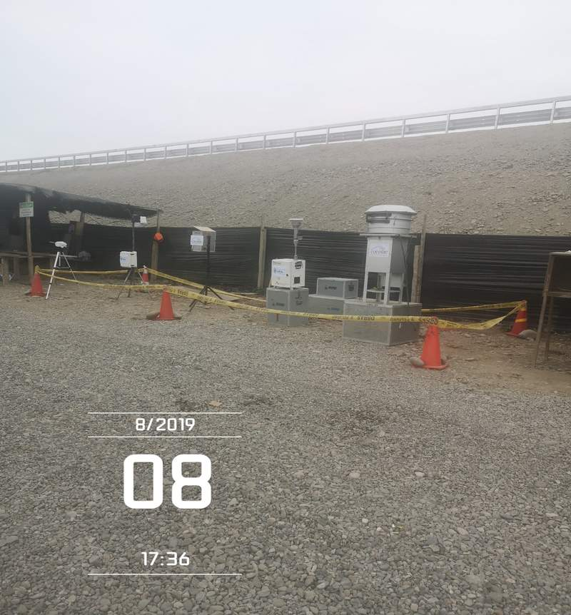
CONTENIDO
1. INTRODUCCIÓN. 4
2. ANTECEDENTES. 4
3. OBJETIVO. 4
4. UBICACIÓN DEL PROYECTO. 5
5. ACTIVIDADES. 6
6. INSTRUMENTOS DE GESTIÓN AMBIENTAL. 6
7. ÁREA RESPONSABLE DE LA GESTIÓN DEL PLAN DE MANEJO AMBIENTAL. 6
8. EJECUCIÓN DEL PLAN DE MANEJO AMBIENTAL. 7
8.1. PROGRAMA DE PREVENCIÓN, MITIGACIÓN Y/O CORRECCIÓN. 7
8.1.1. Subprograma de Manejo de Residuos Sólidos, Líquidos y Efluentes. 7
8.1.1.1. Medidas Básicas para Manejo y Control de Vertimiento de Efluentes. 7
8.1.1.2. Medidas básicas para la conservación del suelo. 22
8.1.2. Programa de seguridad vial y Señalizacion. 26
8.1.3. Subprograma de Protección de Recursos Naturales y Culturales. 28
8.1.3.1. Medidas Ambientales para la Conservación de las Especies de Flora y Fauna. 28
8.1.4. Subprograma de Emisiones Atmosféricas y Ruido. 29
8.1.4.1. Medidas de Control de las Emisiones Atmosférica (Polvos y Gases) y de Ruidos. 29
8.1.5. Subprograma de Protección de Recursos Naturales y Culturales. 31
8.1.5.1. Medidas Ambientales para la Conservación de las Especies de Flora y Fauna. 31
8.1.6. Subprograma de Salud Local. 33
8.1.6.1. Medidas Ambientales para la Conservación de Ecosistemas Acuáticos y Cursos de Agua. 37
8.1.6.2. Medidas Ambientales para la Conservación del Suelo Orgánico. 37
8.1.6.3. Medidas de Manejo para las Actividades de Extracción del Recurso Hídrico de las Fuentes de Agua. 37
8.1.7. Subprograma de Seguridad Vial y Señalización Ambiental. 40
8.1.7.1. Medidas de Respuesta ante Posibles Accidentes de Tránsito Ocasionados por Vehículos y Maquinarias de Obra que Afecten a la Población Local. 40
8.1.8. Subprograma de Control de Erosión y Sedimentos. 42
8.2. PROGRAMA DE CAPACITACIÓN, EDUCACIÓN AMBIENTAL Y SEGURIDAD VIAL. 43
8.2.1. Subprograma de Educación Ambiental. 43
8.2.1.1. Dirigida a los Trabajadores. 43
8.2.1.2. Dirigido a los Transportistas. 46
8.3. PROGRAMA DE PREVENCIÓN DE PÉRDIDAS Y CONTINGENCIAS. 47
8.3.1. Subprograma de Salud Ocupacional. 47
8.4. PROGRAMA DE MANEJO DE DAÑOS A TERCEROS 49
8.5. PROGRAMA DE MONITOREO Y SEGUIMIENTO. 52
8.5.1.1. Mecanismos de Prevención y Resolución de Conflictos. 52
8.5.2. Subprograma de Contratación de Mano de Obra Local. 52
8.5.3. Subprograma de Adquisición de Bienes y Servicios 53
8.5.4. Subprograma de Monitoreo de Deuda Locales. 53
8.5.5. Subprograma de Participación Ciudadana. 53
8.5.6. Subprograma de Prevención y Control de Riesgos Laborales. 56
8.5.7. Subprograma de Contingencias. 57
ANEXOS 60

- INTRODUCCIÓN.

El sistema vial Tramo Vial Puente Pucusana - Cerro Azul – Ica de la panamericana sur constituye un componente fundamental de la estrategia nacional de desarrollo; entre sus más importantes contribuciones se encuentran: la reducción de costos de transporte y consiguiente incremento de la rentabilidad de las actividades productivas; reducción de costos de transacción, que enfrentan especialmente los productores para su integración a los mercados; y reducción de tiempos de movilización y desplazamiento de personas y mercancías.
La Planificación Vial se articula con las diversas iniciativas y esfuerzos de desarrollo nacional, regional y local. Apunta a incentivar sinergias y líneas de complementación en los tres niveles de gobierno: nacional, regional y local, resaltando la importancia del potencial agrícola, agroindustrial, minero y turístico para la dinámica productiva del país.
El tramo Vial Puente Pucusana - Cerro Azul – Ica Es indispensable en el país por su impacto en la vida y desarrollo de los pueblos; permite cuantificar la demanda del transporte y analizar las alternativas para satisfacerla.

- ANTECEDENTES.

En septiembre de 2005, el Estado Peruano, a través del Ministerio de Transportes y Comunicaciones (MTC) y Concesionaria Vial del Perú S.A. (COVIPERU) firmaron el contrato de Concesión de la red vial Nº 6 para la construcción y explotación del Tramo Vial Puente Pucusana - Cerro Azul – Ica de la Carretera Panamericana Sur.

Así mismo el 8 de Octubre del 2009 se suscribe la Adenda Nº 2 al contrato de Concesión, cuyo objeto es establecer las condiciones por las cuales se llevará a cabo la modificación del cronograma contractual de obra y actualizar los planos previstos en el contrato de concesión para la entrega de predios a la Sociedad Concesionaria, para lo cual se realiza el intercambio de obras de la Primera Etapa y del Módulo A de la Segunda Etapa, adaptándolas a la disponibilidad de los terrenos adquiridos por el Concedente. En ese sentido las obras del Sub Tramo 5 - 6, deberán estar concluidas hasta Marzo de 2021, según lo indicado en el Punto 3.1 de la Adenda Nº 02.

El 19 de julio del 2024, fue suscrita la Adenda 11 al Contrato de Concesión, mediante la cual el Concedente encarga a COVIPERÚ la ejecución de 21 Obras Nuevas destinadas a la mejora de la seguridad vial en la Red Vial 6.

- OBJETIVO.

Presentar el informe de los Trabajos de Mantenimiento Periódico en el Subtramo 6 - Red Vial 6.

- UBICACIÓN DEL PROYECTO.

La Red Vial Nº 6 ocupa los tramos Puente Pucusana – Ingreso Cerro Azul – Cerro Calavera – Pampa Clarita – Intercambio Chincha Alta – Empalme San Andrés – Guadalupe.
Ica es un departamento eminentemente costeño, aunque tiene parte de Cordillera de los Andes. Limita por el norte con Lima, por el sur con Departamento de Arequipa; al este con los departamentos de Departamento de Huancavelica y Departamento de Ayacucho; al oeste con el océano Pacífico. Por su ubicación estratégica es una puerta de salida hacia la costa de la producción de los departamentos de Ayacucho, Cusco y Huancavelica.

- Superficie: 21.327,83 km²
- Latitud sur: 12º57´42"
- Longitud oeste: entre los meridianos 75º36´43" y 76º23´48"
- Densidad demográfica: 33,4 habitantes/km²
- Población:
- Total: 836.586 habitantes (*)
- Hombres: 415.806 = 49,64% (*)
- Mujeres: 420.780 = 50,36% (*)
- Capital del Departamento: Ica
- Altitud de la capital: 406 msnm
- Número de provincias: 5
- Número de distritos: 43
- Clima: Junio rmente cálido y seco durante el día. Una temperatura anual promedio de 22 °C

Gráfico 4-1: Vista de la ubicación del mantenimiento periódico de la Carretera Panamericana Sur.

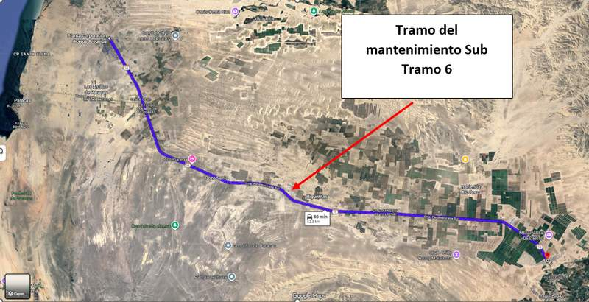
Fuente: Google Earth, 2026.

- ACTIVIDADES.

- Fresado
- Re capeo (colocación de asfalto)
- Traslado de material

- INSTRUMENTOS DE GESTIÓN AMBIENTAL.

El proyecto de concesión del Tramo Vial Puente Pucusana – Cerro azul – Ica (Red Vial 6), para el sub tramo 6 cuentan con el siguiente instrumento ambiental:

- RD Nº 397-2020-MTC/16: Actualización del Estudio Definitivo de Impacto Ambiental del proyecto de infraestructura vial para la Construcción, Conservación y Explotación del tramo vial Puente Pucusana - Cerro Azul - Ica de la Panamericana Sur- R01S, Red Vial 6.

- ÁREA RESPONSABLE DE LA GESTIÓN DEL PLAN DE MANEJO AMBIENTAL.
La implementación del Plan de Gestión Ambiental está a cargo del Área de Seguridad, Salud Ocupacional y Medio Ambiente de COVIPERU, el cual está conformado de la siguiente manera.

Gráfico 7-1: Organigrama del Área SSOMA – Paso a Desnivel San Clemente.
Jefe SSOMA
COVIPERU

Jefe SSOMA
CONTRATISTA
Especialista SSOMA
COVIPERU
Especialista en Salud
CONTRATISTA

Prevencionista
CONTRATISTA

- EJECUCIÓN DEL PLAN DE MANEJO AMBIENTAL.

  - PROGRAMA DE PREVENCIÓN, MITIGACIÓN Y/O CORRECCIÓN.

    - Subprograma de Manejo de Residuos Sólidos, Líquidos y Efluentes.

      - Medidas Básicas para Manejo y Control de Vertimiento de Efluentes.

- Se han instalado baños químicos, el mantenimiento se realiza dos veces por semana a cargo de una EO- RS.

Fotografía 8.1.1.1-1: Baños químicos instalado.
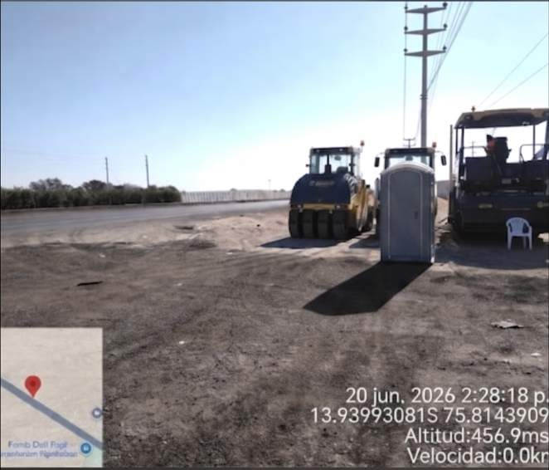

Fuente: COVIPERU - CASA, junio 2026.

Fotografía 8.1.1.1-2: Baño en ZI Campamento Pisco Lado B

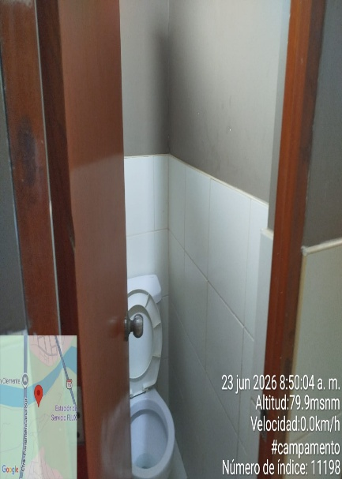
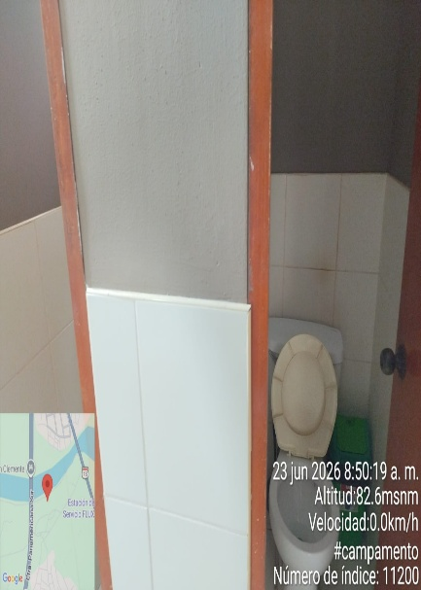
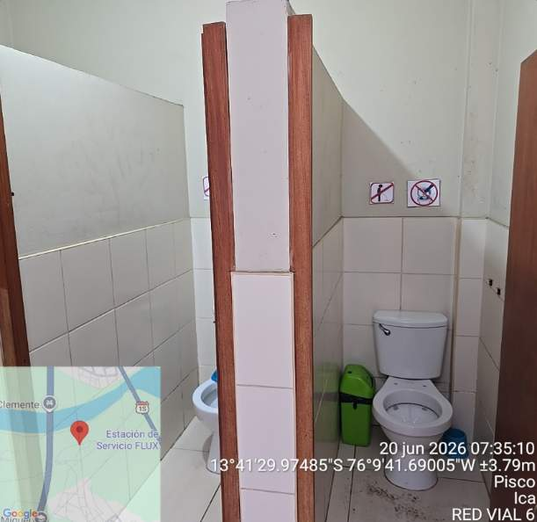
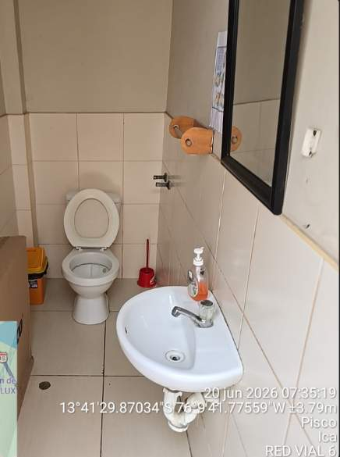
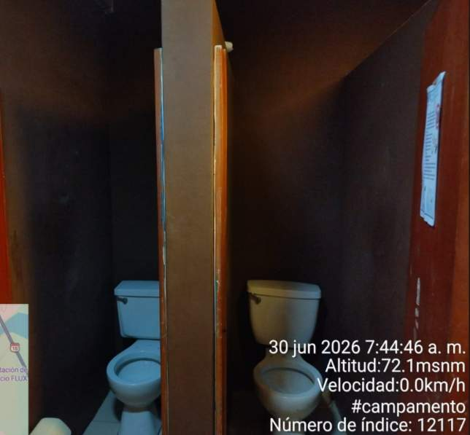

Fotografía 8.1.1.1-3: Li pieza Baño en ZI Campamento Pisco Lado B

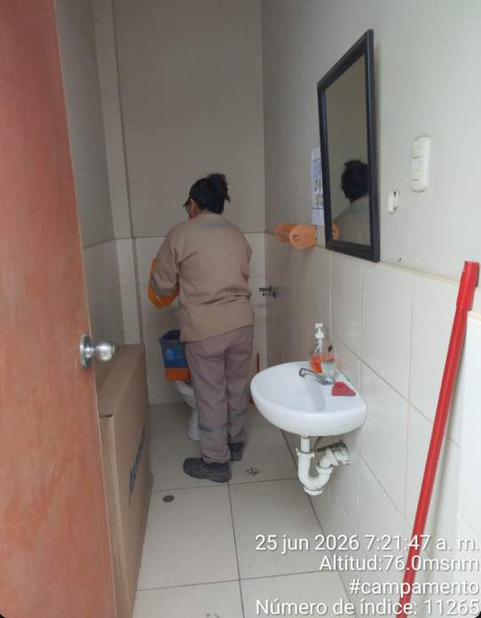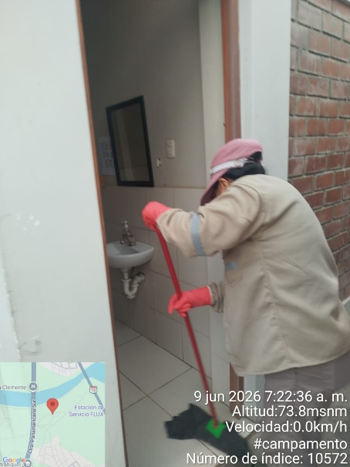

Fotografía 8.1.1.1-4: Baño en Zona Industrial Pisco Lado A
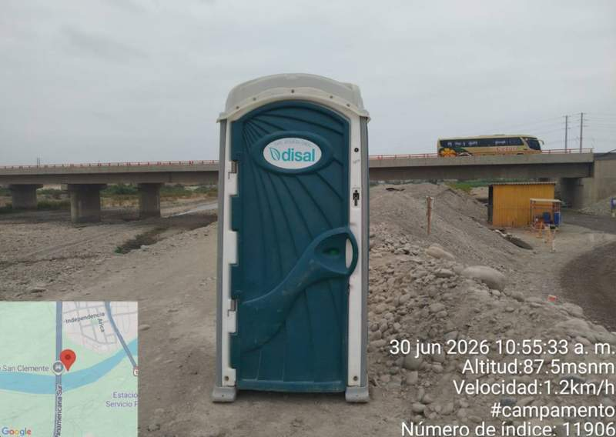
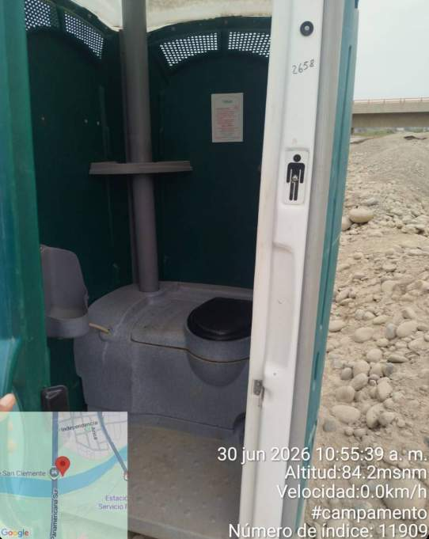
Fuente: COVIPERU - CASA, Junio 2026.

- Se ha instalado lavamanos en el frente de obra.

Fotografía 8.1.1.1-5: Lavamanos en frente de obra.
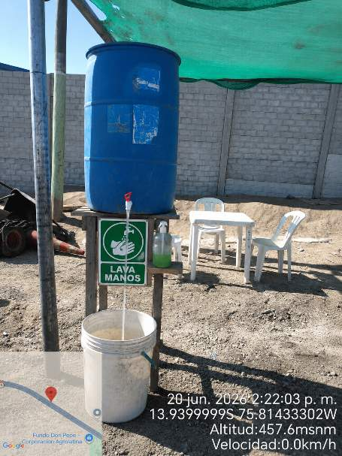

Fuente: COVIPERU - CASA, Junio 2026.

Fotografía 8.1.1.1-6: Lavamanos en la Zona Industrial Pisco lado A
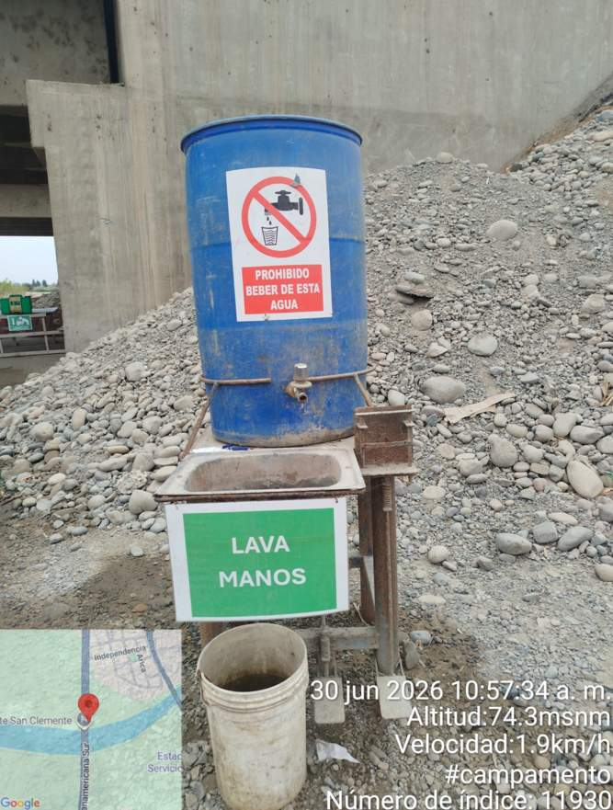
Fuente: COVIPERU - CASA, Junio 2026.

Fotografía 8.1.1.1-7: Lavamanos en la Zona Industrial Pisco lado B
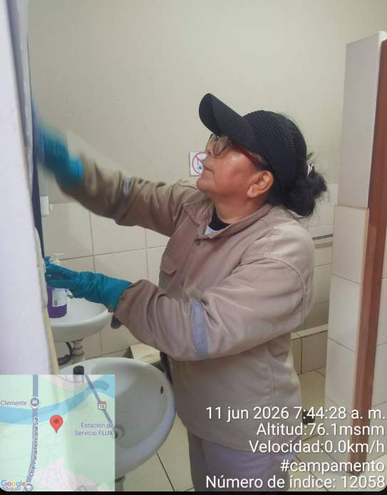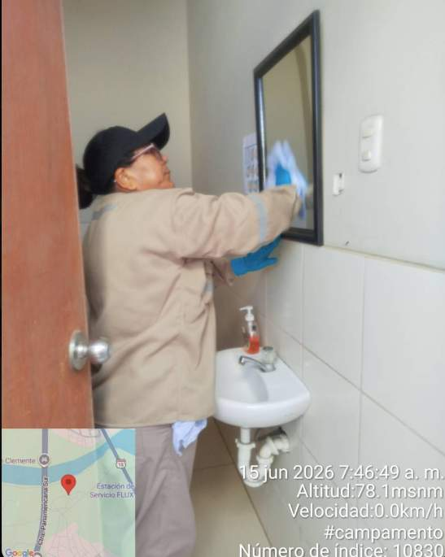

Fotografía 8.1.1.1-8: Duchas en la zona industrial Pisco lado B
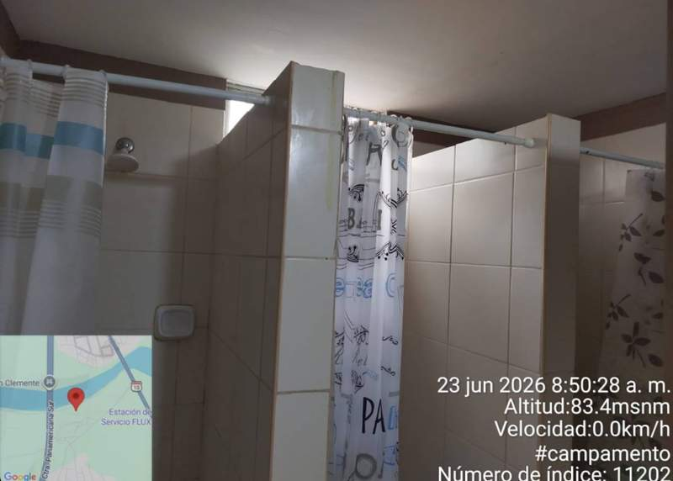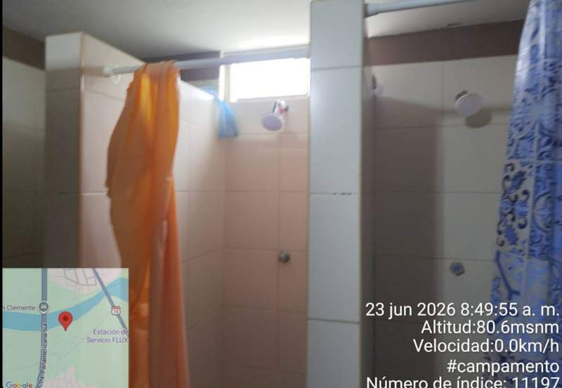
Fuente: COVIPERU - CASA, Junio 2026.

El personal esta en libertad de poder utilizar las duchas en la zi industrial después de sus actividades.

Lugar | Cantidad Baños | Cantidad lavamanos | Duchas
Frente de obra | 1 | 1 | 0
Zona Industrial Pisco Chancadora | 1 | 1 | 0
Zona Industrial Pisco | 6 | 5 | 3
Total | 8 | 7 | 3
En el anexo 1 se adjunta la Constancia de disposición de Aguas residuales.

*En el DME no se ha instalado baño, debido a que no hay personal perenne, en esa zona de trabajo solo se acude para disponer material, siendo acorde con lo indicado en el item 6.1.1.2. Manejo de Aguas Residuales Domésticas del ITS de incorporación de Depósitos de materiales excedentes:

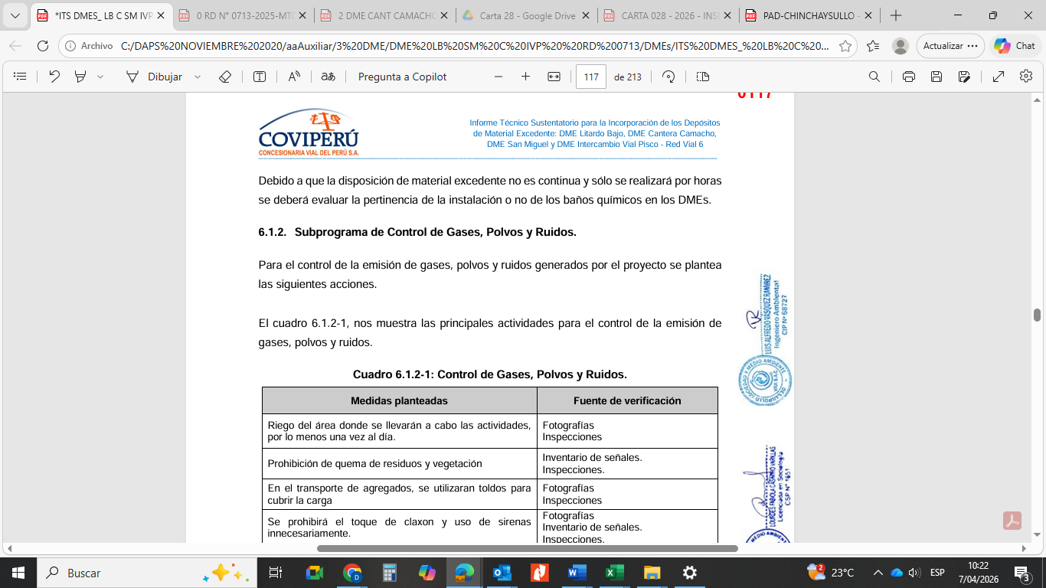

      - Medidas Básicas para el Manejo de Residuos Sólidos Peligrosos y No Peligrosos.

- Caracterización y Segregación

Se han instalado baterías de contenedores para los residuos de acuerdo a la NTP 900.058-2019.

Imagen N° 8.1.1.2- a: Colores de los recipientes para segregación
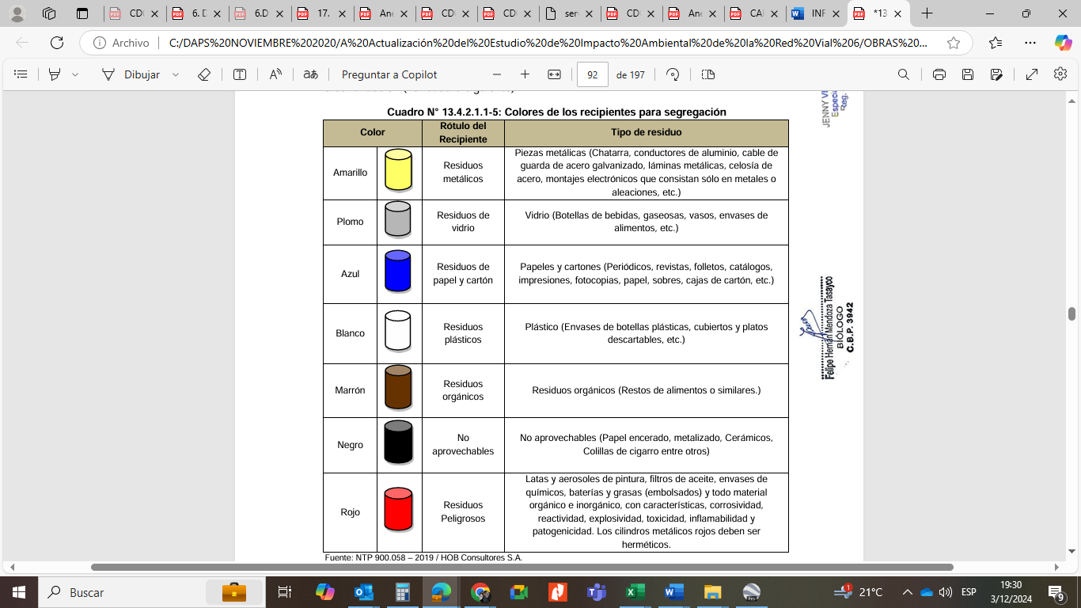
Fuente: NTP 900.058 – 2019 / MEIA

Cuadro N° 8.1.1.2-1: Ubicación de los contenedores de residuos sólidos
Lugar | Cantidad (baterías de 7 cilindros cada uno)
Frente de obra | 1
Zona Industrial Pisco Chancadora | 1
Zona Industrial Pisco campamento | 3
Total | 5
Fuente: COVIPERU - CASA, JUNIO 2026.

Fotografía N° 8.1.1.2-1: Contenedores para residuos sólidos en el frente de obra.
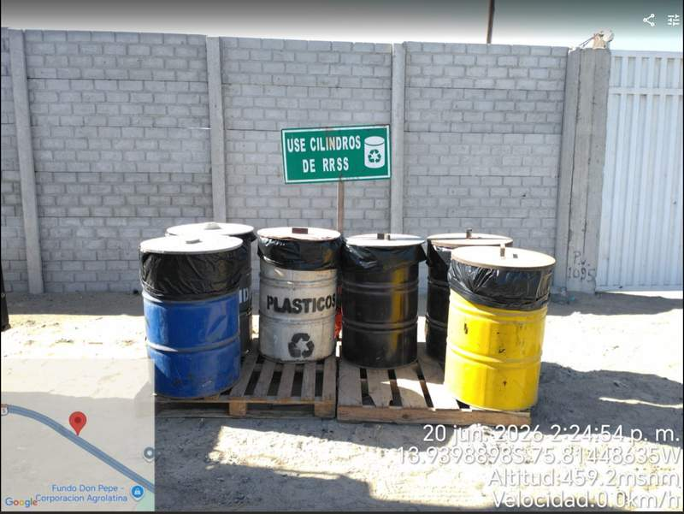
Fuente: COVIPERU - CASA, Junio 2026.

Fotografía N° 8.1.1.2-2: Contenedores para residuos sólidos en la Zona Industrial Pisco - Lado A (Chancadora)
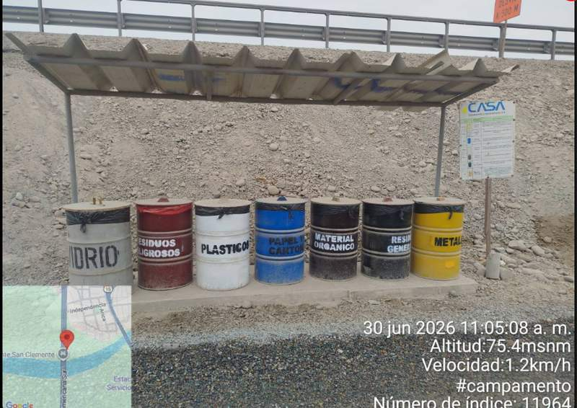
Fuente: COVIPERU - CASA, Junio 2026.

Fotografía N° 8.1.1.2-3: Contenedores para residuos sólidos en la Zona Industrial Pisco - Lado B
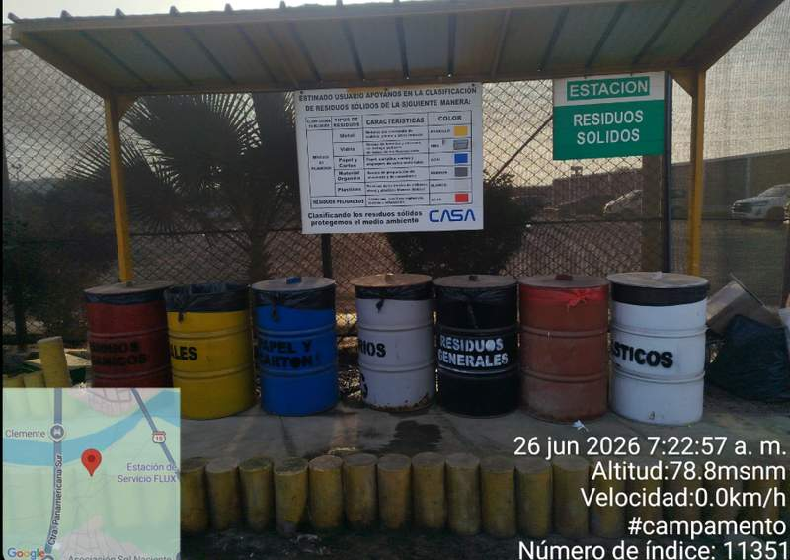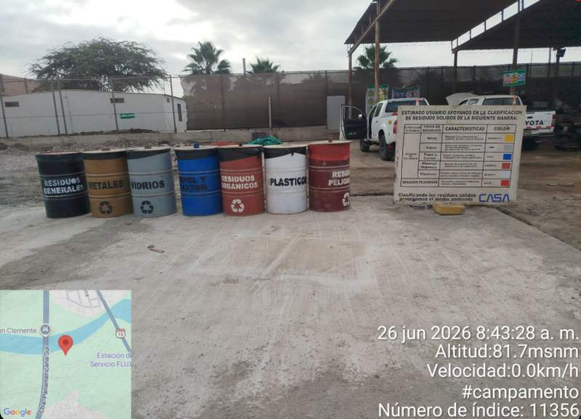

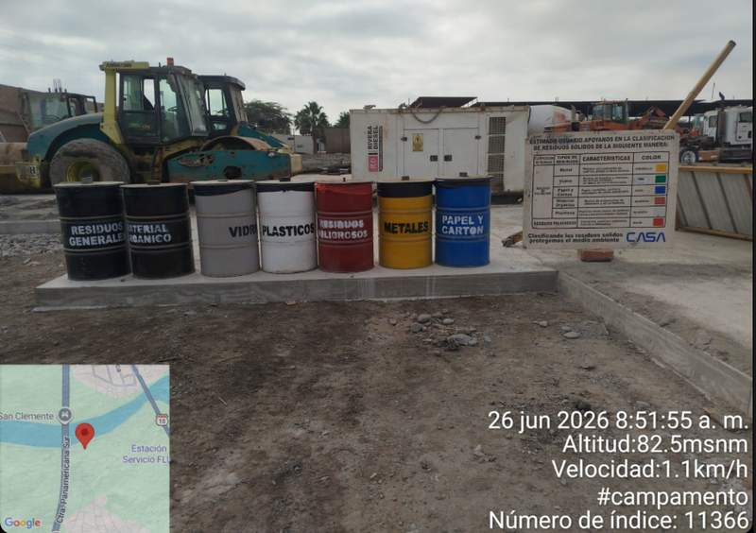

- Generación.
En los cuadros siguientes se presenta la generación de residuos sólidos durante el mes de Junio del 2026.

Cuadro N° 8.1.1.2-2: Reporte de Residuos No Peligrosos Junio del 2026.
Tipos de residuos | Dic. | Ene. | Feb. | Mar. | Abr. | May. | Jun. | TOTAL
RESIDUOS METALICOS | 0.00 | 0.00 | 20.00 | 0.00 | 10.00 | 15.00 | 0.00 | 45.00
PAPELES Y CARTONES | 0.00 | 1.00 | 4.00 | 10.0 | 20.00 | 12.00 | 1.00 | 48.0
PLASTICOS | 0.00 | 1.00 | 1.00 | 10.0 | 1.00 | 1.00 | 0.00 | 14.0
VIDRIO | 0.00 | 0.00 | 0.00 | 0.00 | 0.00 | 0.00 | 0.00 | 0.00
RESIDUOS DE COMIDA | 0.00 | 0.00 | 0.00 | 0.00 | 0.00 | 0.00 | 0.00 | 0.00
RESIDUOS DE MADERA | 0.00 | 0.00 | 0.00 | 0.00 | 0.00 | 0.00 | 0.00 | 0.00
RESIDUOS NO APROVECHABLE | 0.00 | 5.00 | 4.00 | 30.0 | 200.00 | 190.00 | 10.00 | 439.00
Total, kg | 0.00 | 7.00 | 29.00 | 50.0 | 231 | 218 | 11.00 | 546.00
Fuente: Elaboración propia

Respecto a los Residuos de comida, la empresa concesionaria es la responsable de la preparación, distribución de los alimentos y retiro los residuos de los almuerzos (tapers vacíos y/o llenos)

Cuadro N° 8.1.1.2-3: Reporte de Residuos Peligrosos Junio 2026
Descripción | Unidad | Dic. | Ene. | Feb. | Mar. | Abr. | May. | Jun. | Total
TRAPOS INDUSTRIALES O TIERRA CONTAMINADO | kg | 0 | 0.00 | 50.00 | 10.00 | 10 | 4.5 | 0.00 | 74.5
RESIDUOS SOLIDOS | kg | 0 | 0.00 | 15.00 | 30.00 | 25 | 10 | 0.00 | 80
RESIDUOS LIQUIDOS | cilindro | 0 | 0.00 | 2.00 | 3.00 | 1 | 2 | 0.00 | 8
RESIDUOS DE TOPICO | kg | 0.00 | 0.00 | 0.00 | 0.00 | 0.00 | 0.00 | 0.00 | 0.00
RAEs | kg | 0.00 | 0.00 | 0.00 | 0.00 | 0.00 | 0.00 | 0.00 | 0.00
Fuente: Elaboración propia

Respecto a los Residuos de Tópicos, no se han generado atenciones que generen residuos, de igual forma no se ha generado RAEs.

- Almacenamiento Intermedio
Los recipientes o contenedores de almacenamiento intermedio se distribuyeron en las fuentes generadoras (frentes de trabajo e instalaciones auxiliares), según caracterización de los residuos sólidos realizado, siendo la misma de tendencia dinámica, ya que estará en función del desarrollo y cumplimiento del Cronograma de Actividades del Concesionario; por lo que deberá ser actualizado según el avance de la obra.

La batería de almacenamiento de residuos, está conformada por el conjunto de 7 cilindros de 55 galones de capacidad, rotulados y pintados en base a la NTP 900.058–2019, colocada sobre parihuelas o similar, los cuales serán ubicados en los frentes de obras y zonas industriales.

- Recolección y transporte interno
La recolección de los residuos sólidos de los contenedores se realiza cuando los cilindros están llenos. Estas actividades son realizadas por personal autorizado e implementados con los equipos de seguridad necesarios para realizar esta actividad.

El transporte de estos materiales se realiza hacia el almacén temporal ubicado en la Zona Industrial Pisco.

Cronograma de recolección
Recolección de Residuos | Inter diario | Lunes | Miércoles | Viernes
Fuente: CASA/COVIPERU, Junio 2026.

Fotografía N° 8.1.1.2-4: Recolección y transporte de los residuos en Mantenimiento periódico

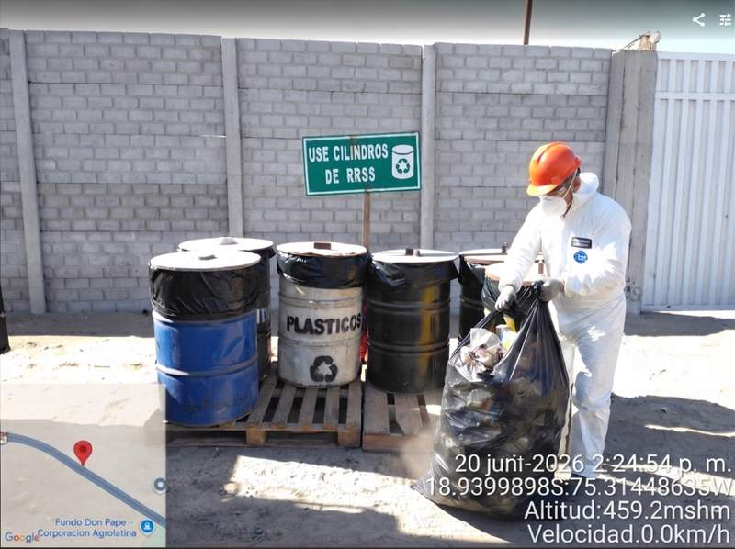

Fotografía N° 8.1.1.2-5: Recolección de los residuos en zona Industrial Pisco lado B
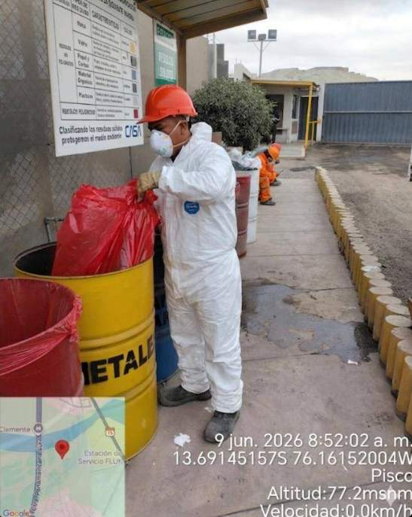
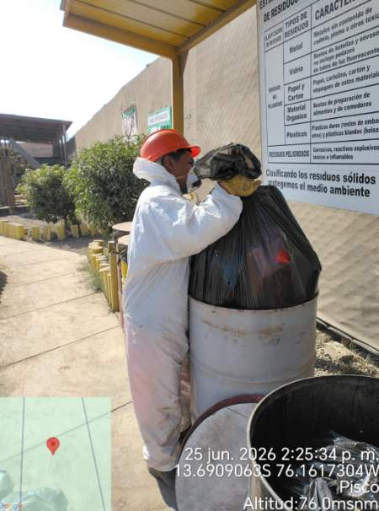
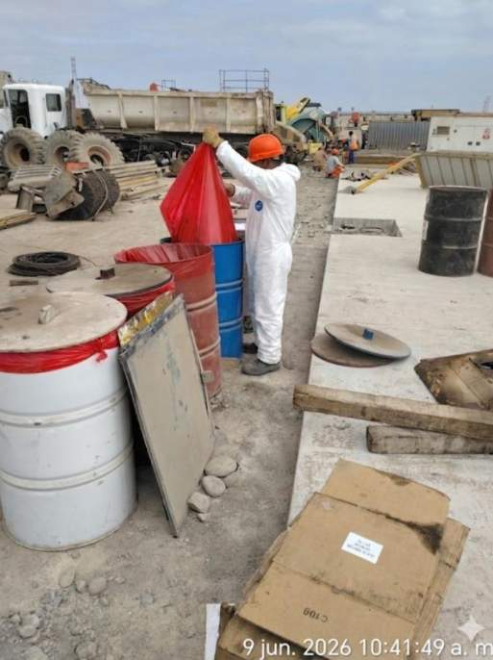
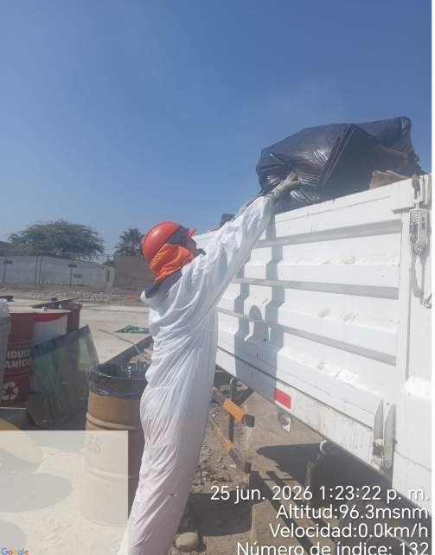
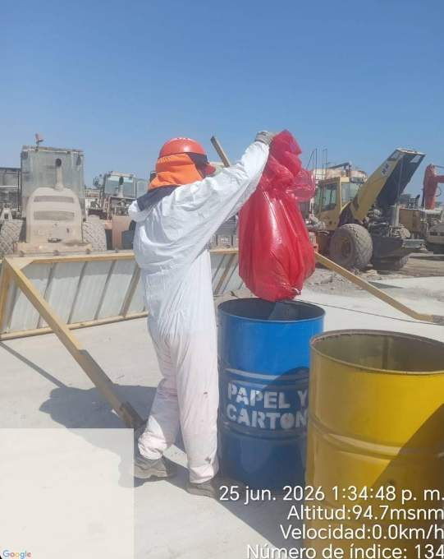

Fuente: COVIPERU - CASA, Junio 2026.

Fotografía N° 8.1.1.2-6: Recolección y transporte de los residuos en zona Industrial Pisco lado A
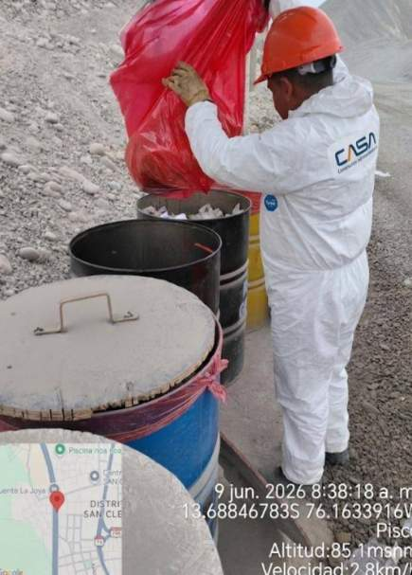
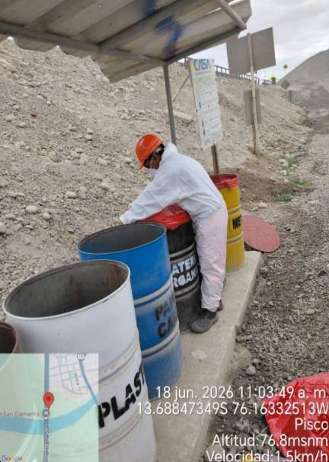

Centro de Acopio.
Los residuos son almacenados en el centro de acopio ubicado en Zona Industrial Pisco, hasta contar con los volúmenes adecuados para su disposición final a través de una EO-RS. esta actividad está a cargo de personal capacitado con implementos de seguridad adecuados. En el mes no se realizó disposición de residuos con una EO-RS.

Fotografía N° 8.1.1.2-7: Centro de acopio de Residuos No peligrosos
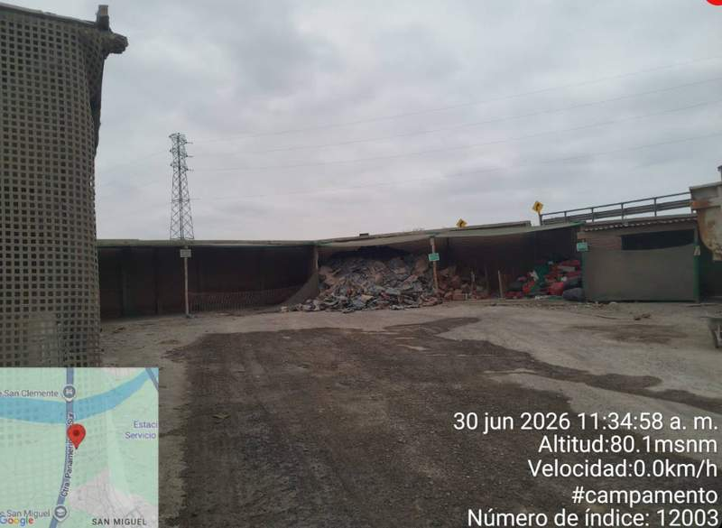

Fotografía N° 8.1.1.2-8: Almacén de RRSS No Peligrosos
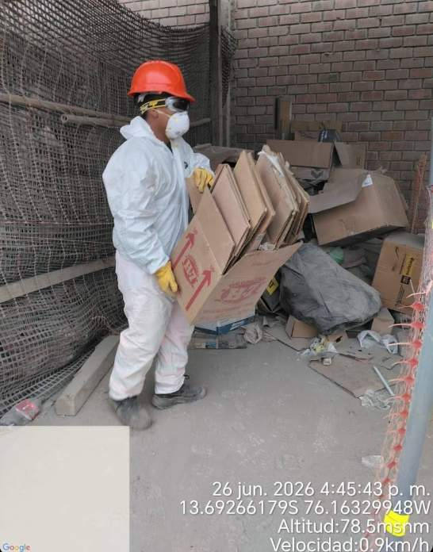

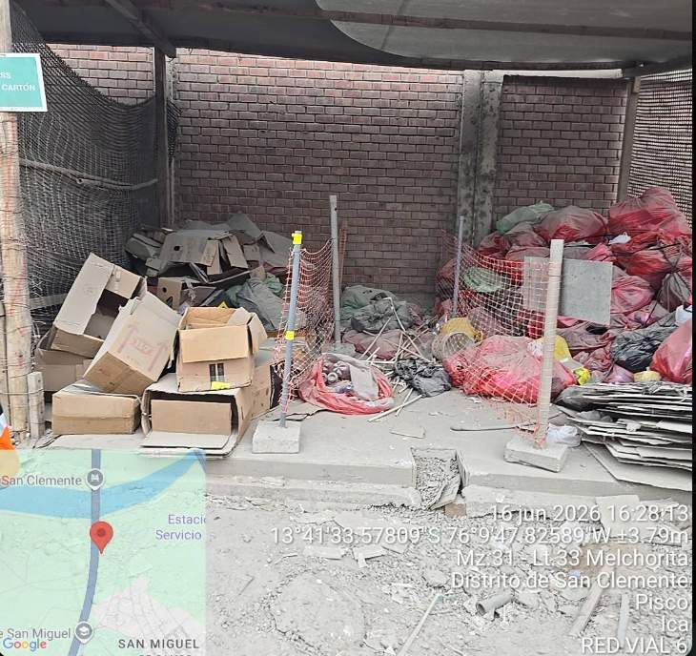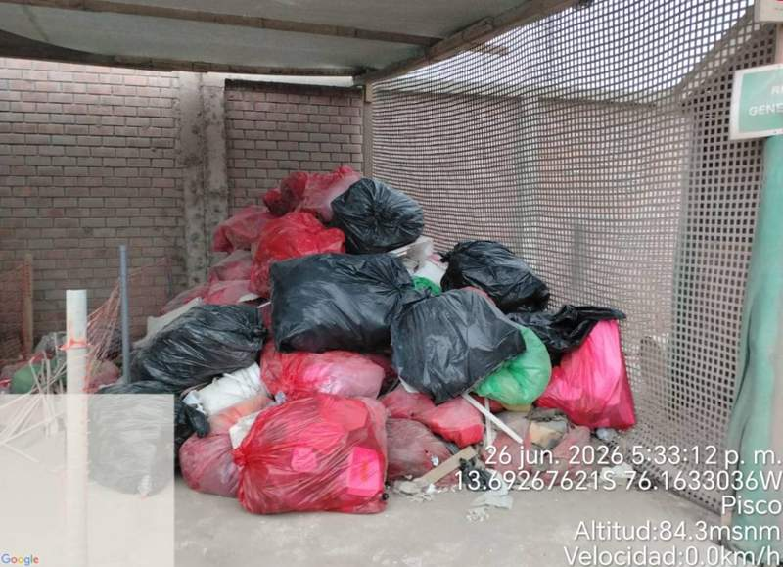

Fuente: COVIPERU - CASA, Junio 2026

Fotografía N° 8.1.1.2-9: Centro de acopio de Residuos peligrosos
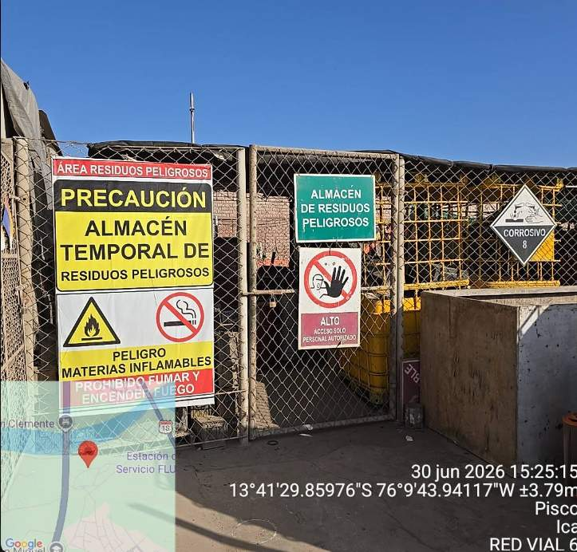
Fuente: COVIPERU - CASA, Junio 2026

Fotografía N° 8.1.1.2-8: Centro de acopio de Materiales peligrosos
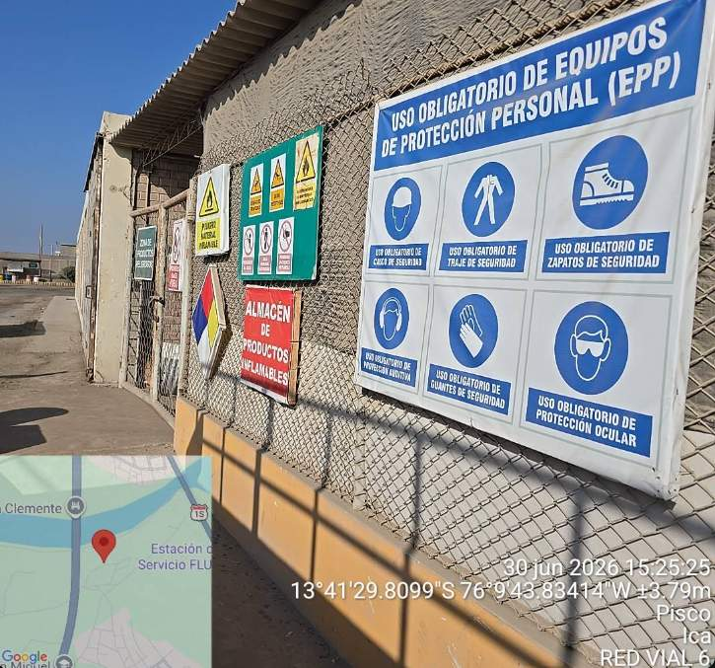
Fuente: COVIPERU - CASA, Junio 2026.

* En el MP Sub Tramo 6 como no se encuentra materiales peligrosos no se elabora un centro de acopio temporal para el mes siguiente se considerará uno en concordancia con la utilización de estos productos.

- Reaprovechamiento.
Los restos de la carpeta asfáltica se colocaron en la zona urbana como donación, por el momento no se genera restos de concreto, no se ha generado residuos de asfalto.

Cuadro N° 8.1.1.2-4: Reaprovechamiento de residuos sólidos
Residuos Sólidos | Disposición final | Reaprovechamiento
Fierros | Acopio temporal | NO
Madera | Acopio temporal | NO
Restos de base y Sub base | Acopio temporal | NO
Residuos del Cambio de  Carpeta asfáltica | DME | NO
Restos de Concreto |  | No
Excavación de Tierra |  | NO
Residuos de asfalto |  | NO
Fresado |  | Donación
Fuente: COVIPERU/ MEIA, Junio 2026.

Con respectos a los residuos de papel, cartón y plástico, estos no son reaprovechados, sino que se realiza su disposición final.

- Disposición final.
Con respecto al recojo de los residuos sólidos del almacén central hacia su disposición final, se realizará a través de una EO-RS contratada para tal fin; la frecuencia de recojo quedará a criterio de la Concesionaria/Contratista, basándose en la generación de residuos sólidos estimado o acumulados.

- No se realizó aun disposición fina de residuos.

Cuadro N° 8.1.1.2-5: Disposición Final de los Residuos Sólidos Generados
Tipo | Característica | Disposición Final | Frecuencia
Doméstico | Orgánico | Relleno Sanitario | No se genera
 | Aprovechable | Comercialización | Cada 6 meses
 | No Aprovechable | Relleno Sanitario | Trimestral
Industrial | No peligrosos | Comercialización | Trimestral
 | Peligrosos | Relleno de Seguridad | Al finalizar la obra
Fuente: COVIPERU/ MEIA, Junio 2026.

- Para los residuos No municipales (residuos de los baños portátiles) se adjunta los certificados:
- Certificado de disposición desde el 23 de mayo al día 17 de Junio
- Certificado de disposición desde del día 18 de Junio al 27 de Junio

Los Residuos de asfalto se han reaprovechado en el mejoramiento de Caminos vecinales.

Donacion de Residuos de asfalto
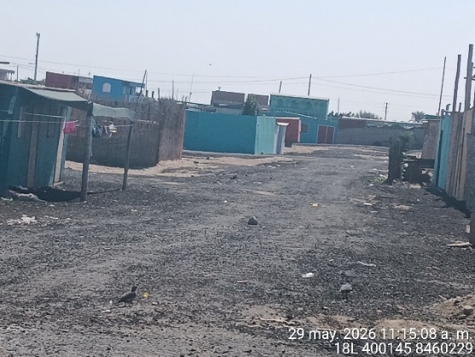 | 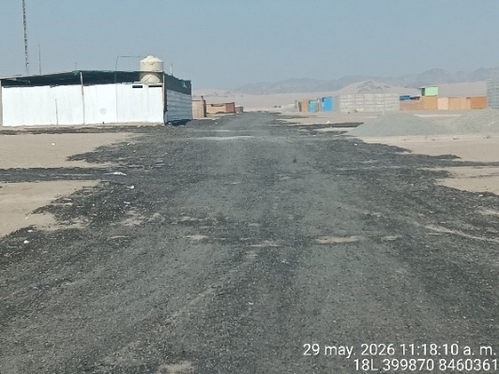
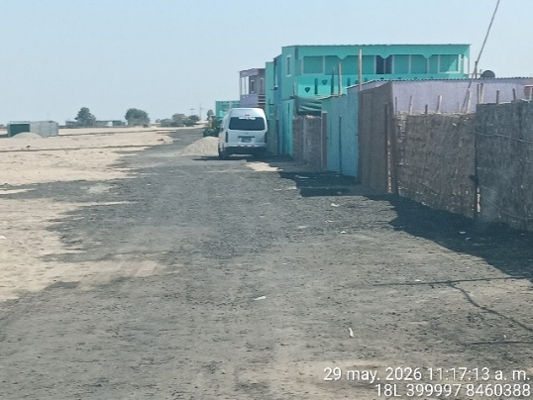 | 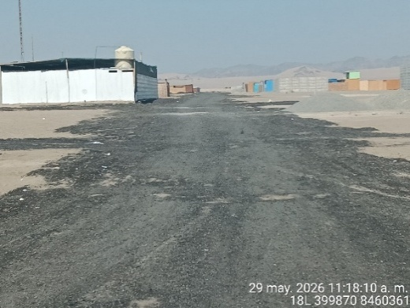
Anexo 14: Constancia de donación

- Indicadores
En base a la información indicada anteriormente se han determinado los siguientes indicadores:

Cuadro N°8.1.1.2-4: Indicadores de manejo de Residuos Sólidos
Total de cilindros dispuestos en obra | Numero de Batería de cilindros en obra | 1
 | Total Programado | 1
Total Kg. de Residuos Generados | Volumen Kg. de residuos separados | 546.00
 | Volumen Kg. de residuos generados | 546.00
Fuente: COVIPERU - CASA, Junio 2026.

Fotografía N° 8.1.1.2-14: Centro de acopio para residuos peligrosos.

Fuente: COVIPERU - CASA, Junio 2026.

      - Medidas básicas para la conservación del suelo.
Se ha establecido medidas para controlar y mitigar los impactos generados sobre el recurso suelo, generado por el desarrollo de las actividades del proyecto.

En el anexo 2 se adjunta los Certificados de Operatividad y mantenimiento vehicular

- Se han instalado kits antiderrames.

Fotografía N° 8.1.1.3-1: Kit antiderrame frente de obra.
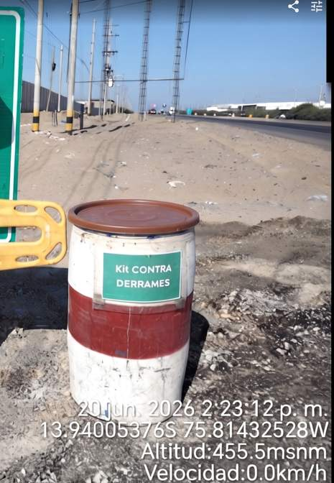

Fotografía N° 8.1.1.3-2: Kit antiderrame Zona Industrial Pisco Lado A
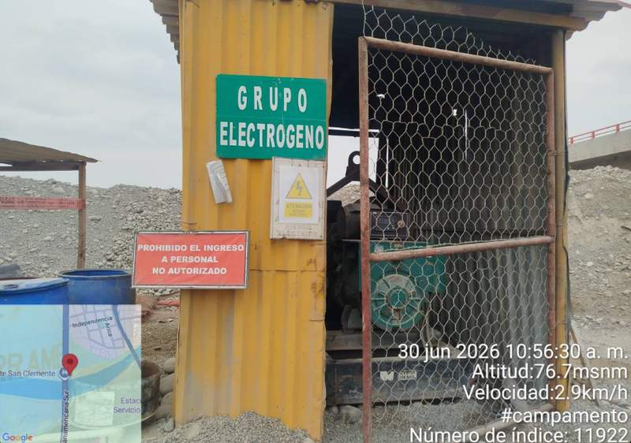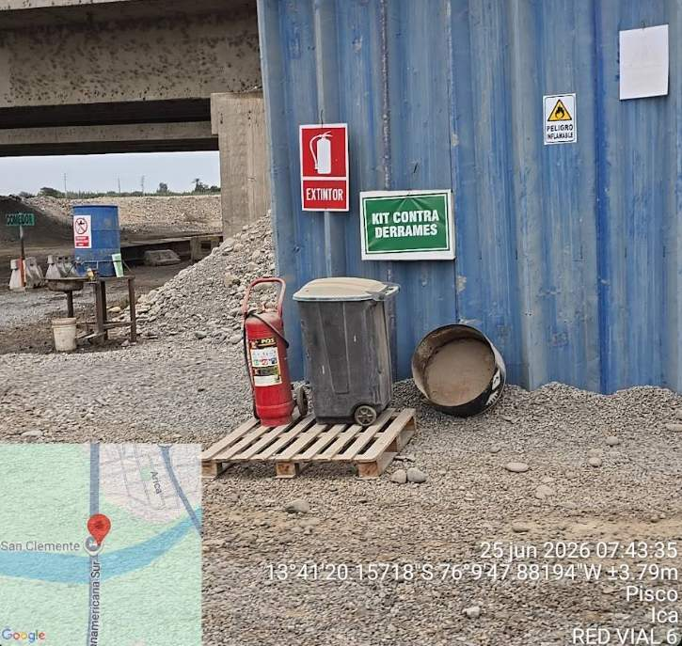
Fuente: COVIPERU - CASA, Junio 2026.

Fotografía N° 8.1.1.3-3: Kit antiderrame área de Zona Industrial Pisco lado B
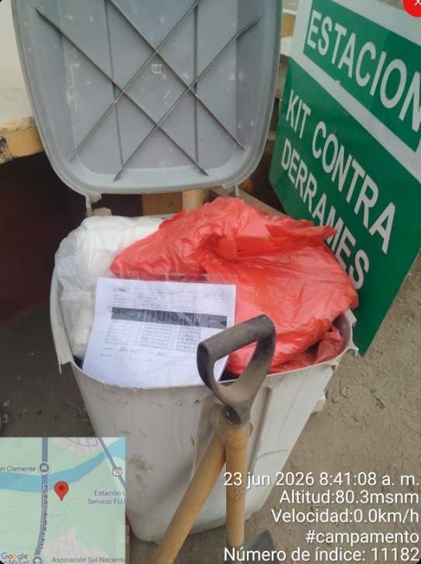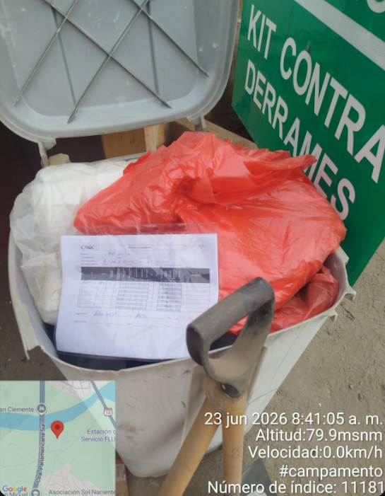

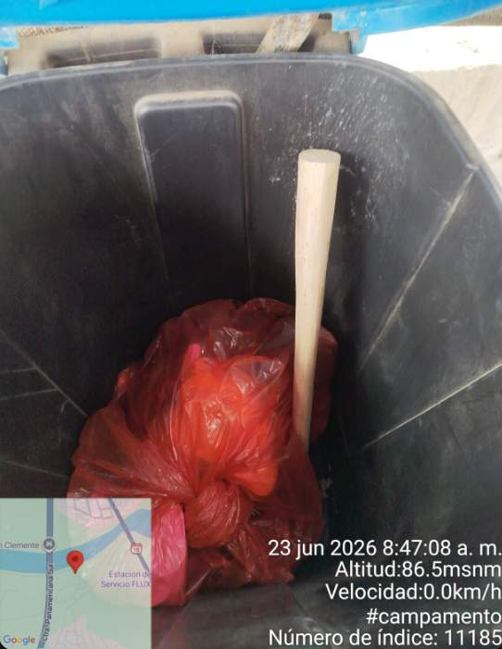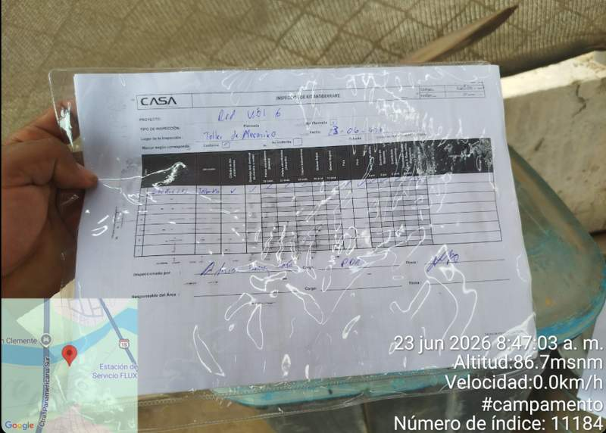
Fuente: COVIPERU - CASA, Junio 2026.

- Lavado de equipos pesados y livianos.
El mes de Junio no se realiza el lavado de equipos pesados ni livianos. Por tal sentido no se cuenta con zona de lavado de máquinas.

- Recojo de residuos solidos
Como se indicó en el “ítem 8.1.1.2 acápite del recojo de residuos sólidos se realiza Inter diariamente, con el vehículo designado para esta labor y el personal con los EPPs adecuados.

Fotografía N° 8.1.1.3-4: Recojo Interno.


Fotografía N° 8.1.1.3-5: Camión para recojo de RRSS

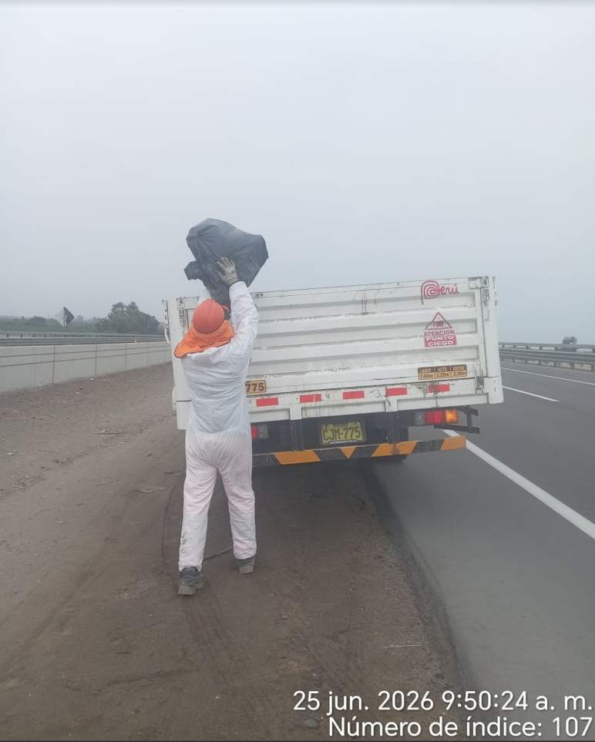 ‘
Fuente: COVIPERU - CASA, Junio 2026.

Cronograma de recolección
Recolección de Residuos | Interdiario | Lunes | Miércoles | Viernes
Fuente: CASA/COVIPERU, Junio 2026.

- Abastecimiento de combustible
En obra se realiza el abastecimiento de combustible, en el punto de trabajo; para ello se utiliza las bandejas antiderrames para evitar contaminación del suelo y adicionalmente el vehículo abastecedor cuenta con su kit antiderrame.

Fotografía N° 8.1.1.3-4: Uso de Bandeja antiderrames y Kit Antiderrame
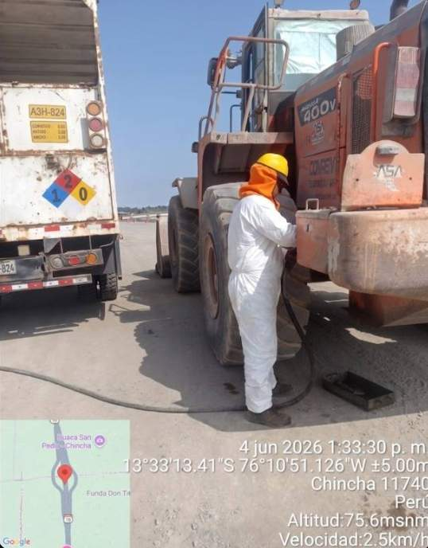

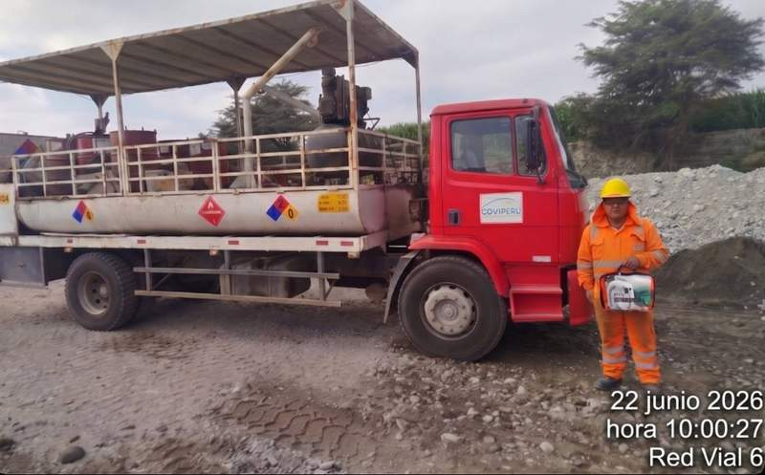
Fuente: COVIPERU - CASA, Junio 2026.

    - Programa de seguridad vial y Señalización.

Estas señales serán visibles durante el desarrollo de las actividades constructivas, según
las actividades programadas, frentes de trabajo y áreas ocupadas por el contratista.

- Se ha instalado señalización de seguridad vial.

Fotografía N° 8.1.5.2-1: Señalización vial en los trabajos mantenimiento fresado asfalto y fusira
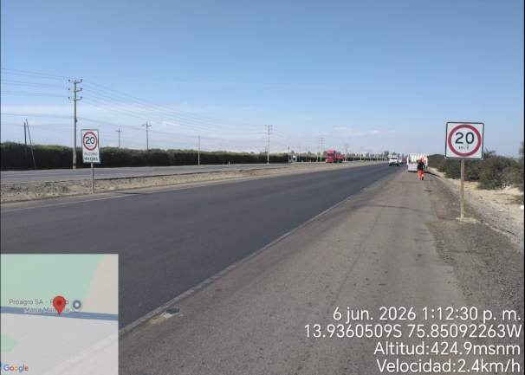
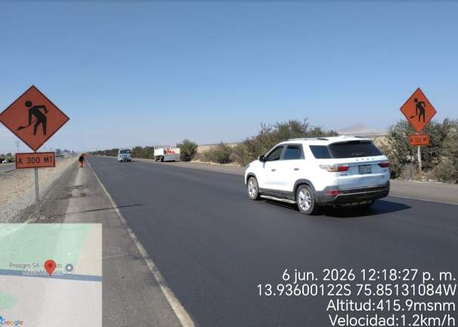
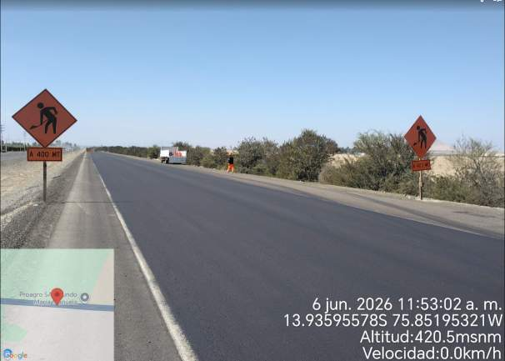
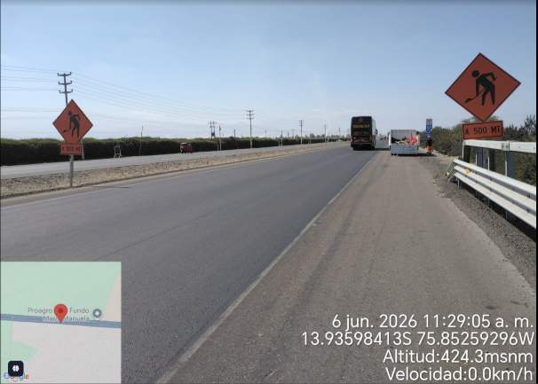

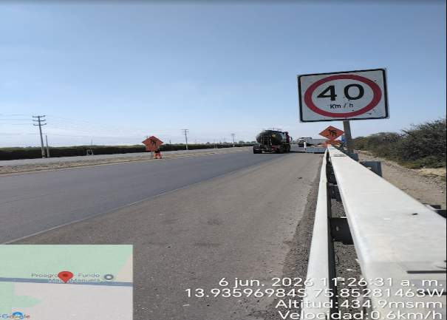
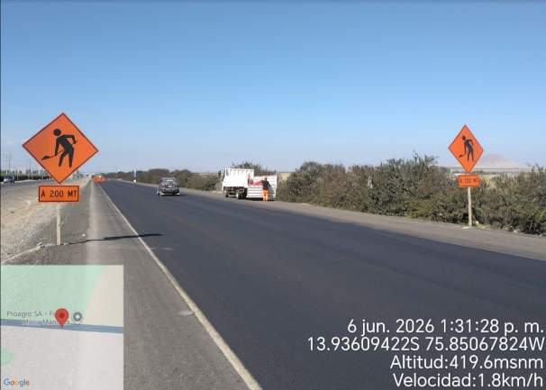

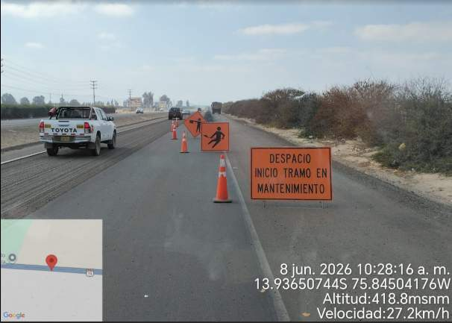
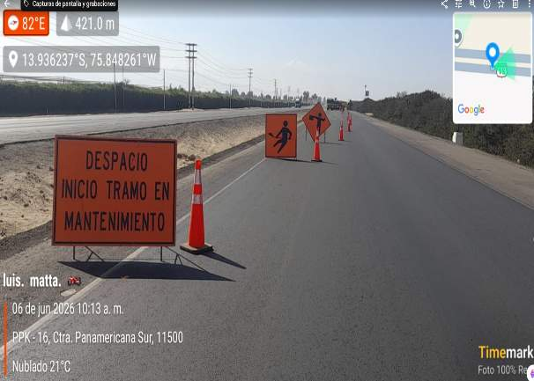

- Presencia de vigías en control de tráfico durante la jornada laboral.

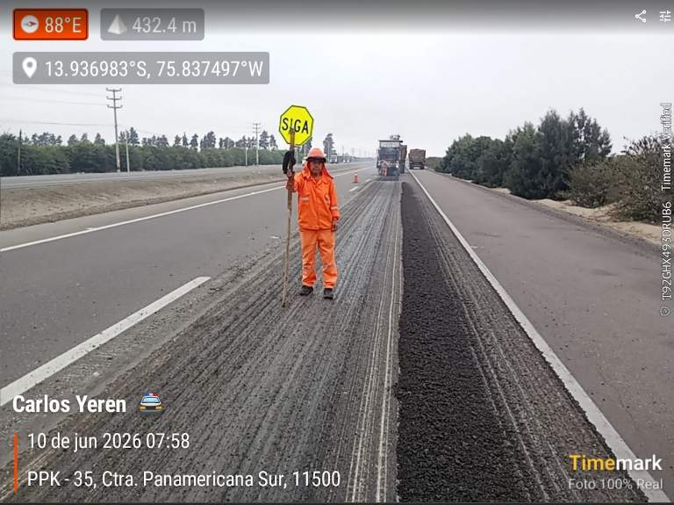

Fotografía N° 8.1.5.2-2: Delimitadores

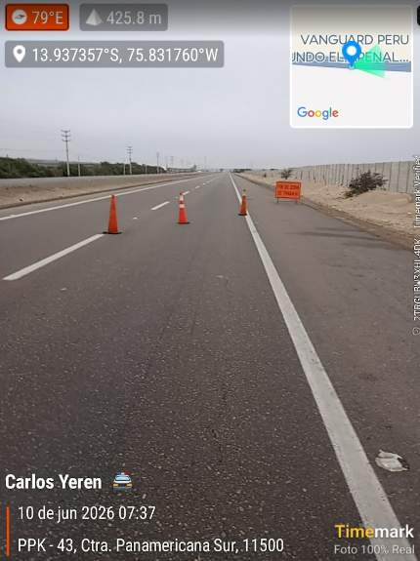
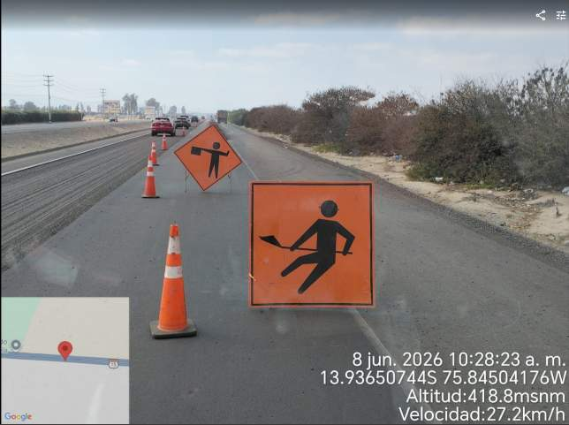

Fuente: COVIPERU - CASA, Junio 2026
    - Subprograma de Protección de Recursos Naturales y Culturales.

Son las medidas orientadas a la conservación, protección, el incremento y uso sostenible de las especies de flora y fauna dentro del área de influencia del proyecto.

      - Medidas Ambientales para la Conservación de las Especies de Flora y Fauna.

Se ha realizado mantenimiento de las maquinarias. En el anexo 2 se adjunta la documentación de mantenimiento vehicular y Certificado de Operación.

- Se ha regado las áreas de trabajo.

Este mes de marzo se ha realizado el riego en la ZI de PISCO en el MP no se realiza regado ya que es asfalto la zona de trabajo.

Fotografía N° 8.1.2.1 - 1: Realización de riego en las Zonas Industriales

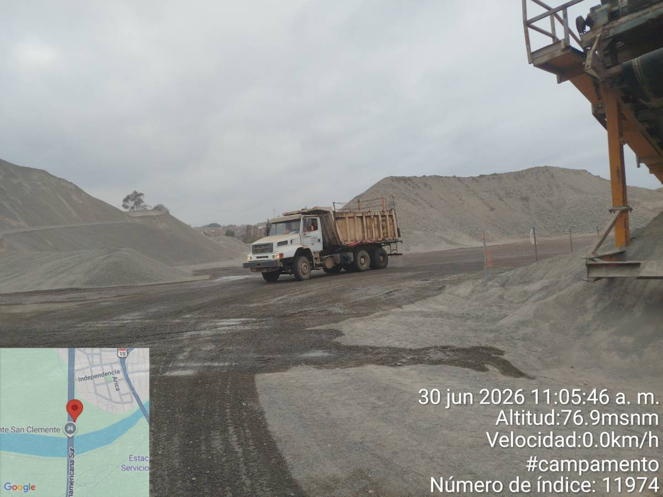

Fuente: COVIPERU - CASA, Junio 2026.

    - Subprograma de Emisiones Atmosféricas y Ruido.

      - Medidas de Control de las Emisiones Atmosférica (Polvos y Gases) y de Ruidos.

- Medidas para el control de material particulado y emisiones

- Se realiza el mantenimiento de vehículos y maquinarias, en el anexo 2 se adjunta las revisiones técnicas y certificados de operatividad.
- Se realiza el riego de las áreas de trabajo y vías donde transitan los vehículos de obra.

- Medidas de control de Polvo

Fotografía N° 8.1.2.1 - 1: Realización de riego en la Zona Industrial Pisco Lado B
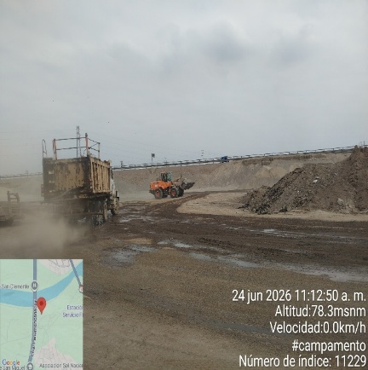
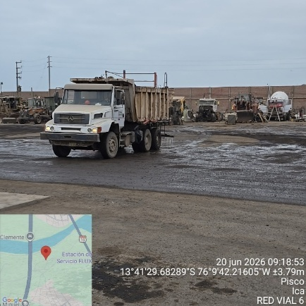
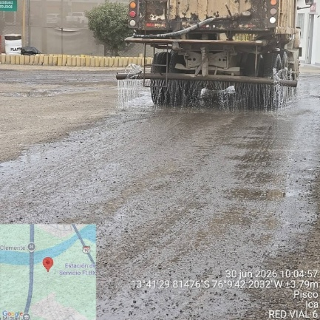

Fotografía N° 8.1.2.1 - 2: Realización de riego en la Zona Industrial Pisco Lado A



Fuente: COVIPERU - CASA, Junio 2026.

- Control de la Carga limitada de volumen.

No se muestra evidencia ya que no se realizó transporte de material durante el mes.

- Medidas para el control de Ruido

Las maquinarias cuentan con silenciadores.

Fotografía N° 8.1.2.1 - 5: Maquinarias con silenciador.
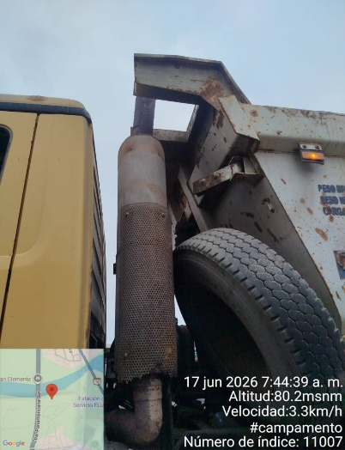
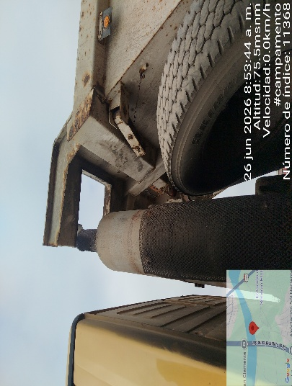
.

Fuente: COVIPERU - CASA, Junio 2026.

- El personal expuesto a ruido cuenta con protección auditiva.

Fotografía N° 8.1.2.1- 6: Uso de EPP

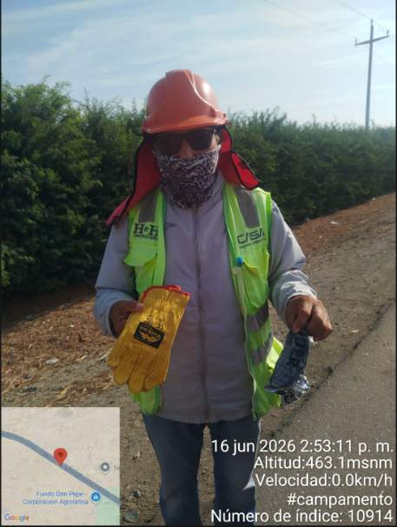
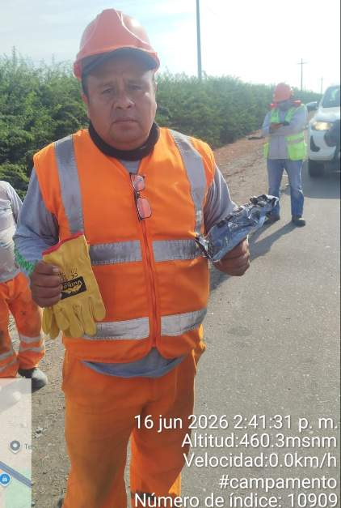
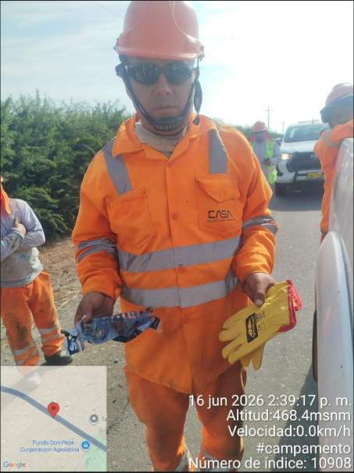

Fuente: COVIPERU - CASA, Junio 2026.

    - Subprograma de Protección de Recursos Naturales y Culturales.

Son las medidas orientadas a la conservación, protección, el incremento y uso sostenible de las especies de flora y fauna dentro del área de influencia del proyecto.

      - Medidas Ambientales para la Conservación de las Especies de Flora y Fauna.

Se ha realizado mantenimiento de las maquinarias. En el anexo 2 se adjunta la documentación de mantenimiento vehicular y Certificado de Operación.

• Se ha regado las áreas de trabajo.
Este mes de Junio se ha realizado el riego en la ZI de PISCO en el MP no se realiza regado ya que es asfalto la zona de trabajo.

Fotografía N° 8.1.5.1 - 1: Realización de riego en las Zonas Industriales


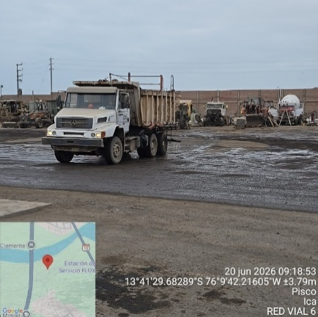


Fuente: COVIPERU - CASA, Junio 2026.

- Se ha instalado señales para uso de EPP’s obligatoriedad, en las áreas con niveles elevados de ruido.

Fotografía N° 8.1.5.1- 2: Señales de uso de Equipos de protección personal –
ZI Pisco lado A (Chancadora)

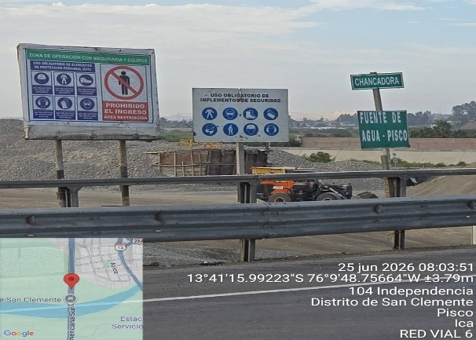
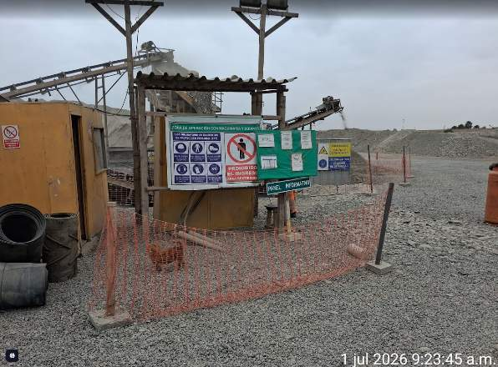
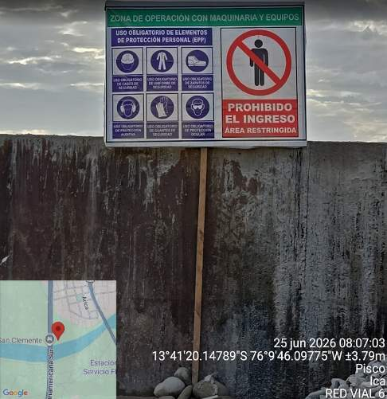

Fotografía N° 8.1.5.1- 3: Señales de uso de Equipos de protección personal –
ZI Pisco lado B

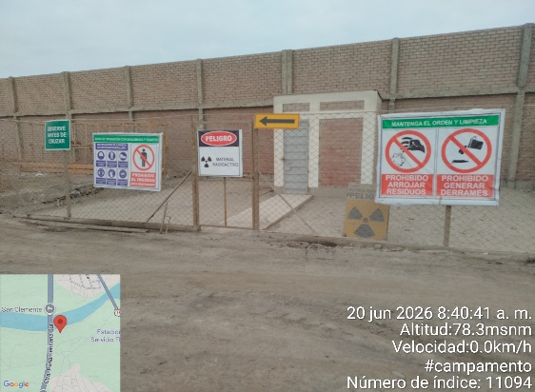
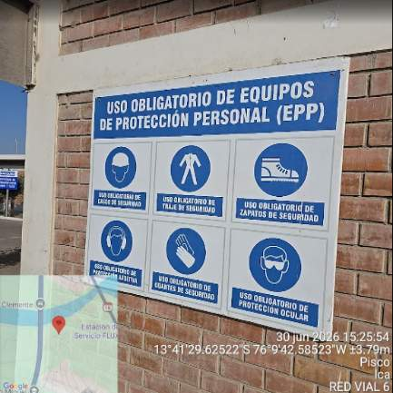
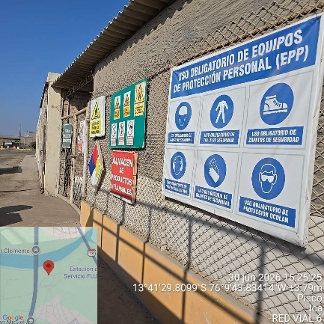
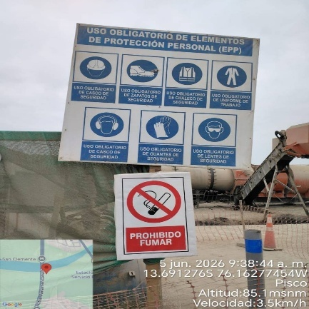

    - Subprograma de Salud Local.
Se tiene como finalidad mitigar, eliminar impactos que podrían afectar la salud de la población producto de la emisión de polvo, gases, ruidos y otros, originados por las actividades de obra.

- Se ha delimitado las áreas de trabajo.

Cabe indicar que en área de obra no hay ni ha habido presencia de árboles, que haya tenido que ser retirados. No hay presencia de fauna silvestre y/o nidos. Debido a que la obra esta en un área urbana.

Fotografía N° 8.1.6--1: Delimitación de las áreas de frente de obra



Fuente: COVIPERU - CASA, Junio 2026.

Fotografía N° 8.1.6-2: Delimitación de las áreas de ZI Pisco lado B

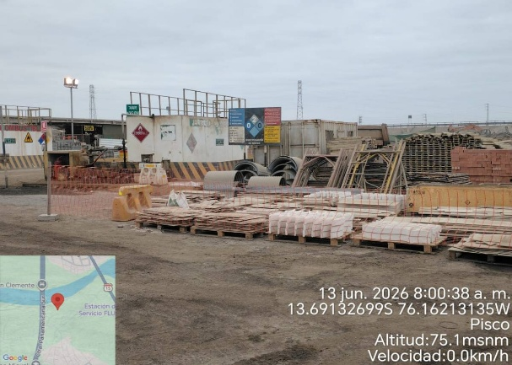
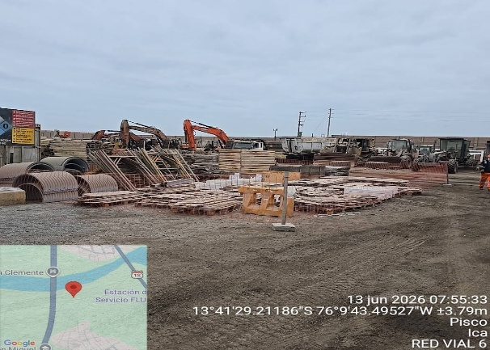
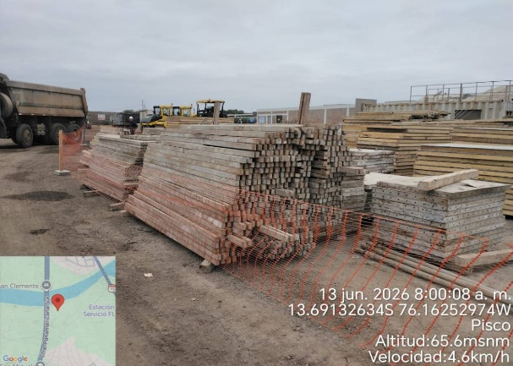
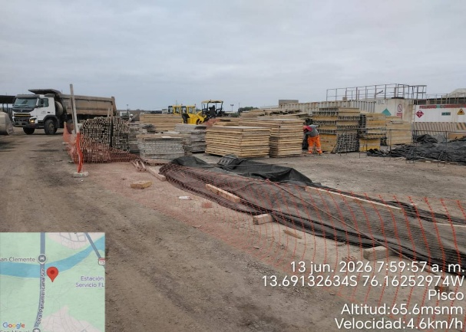

Fotografía N° 8.1.6-3: Delimitación de las áreas de ZI Pisco lado A

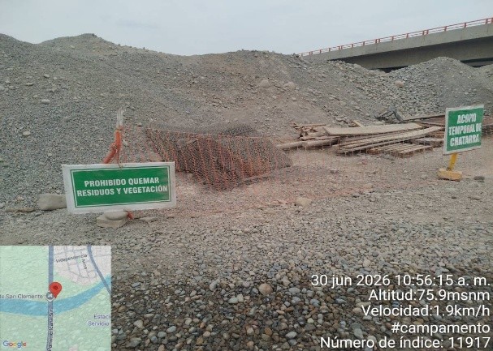
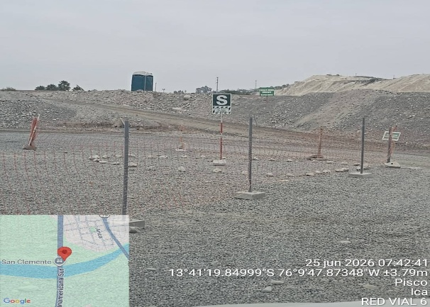
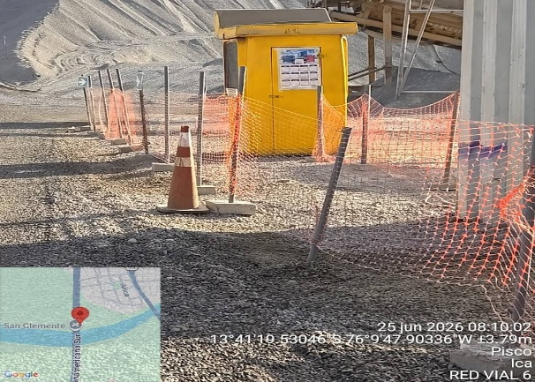
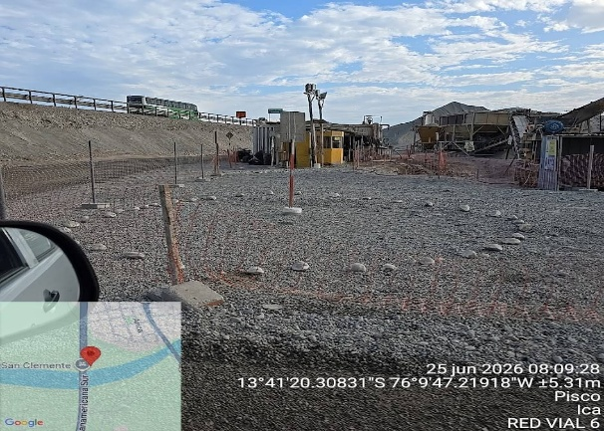

Fuente: COVIPERU - CASA, Junio 2026.

- Se ha instalado y mantenido señalización ambiental.

Fotografía N° 8.1.6-4: Señalización ambiental instalada
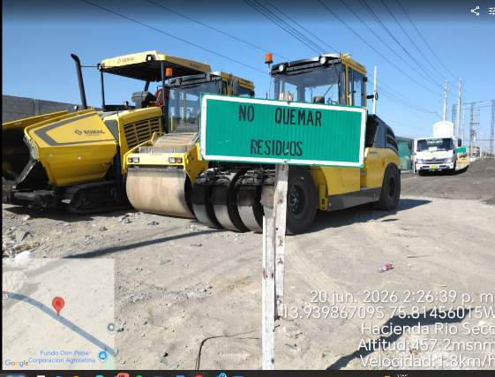
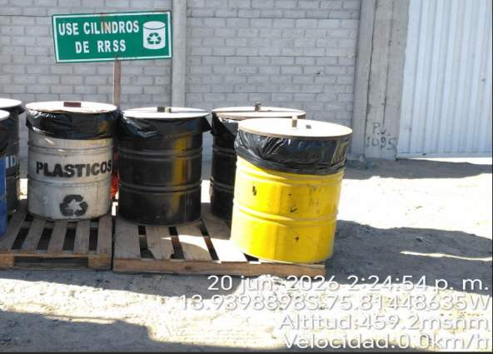

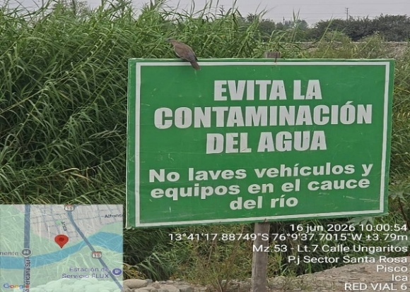
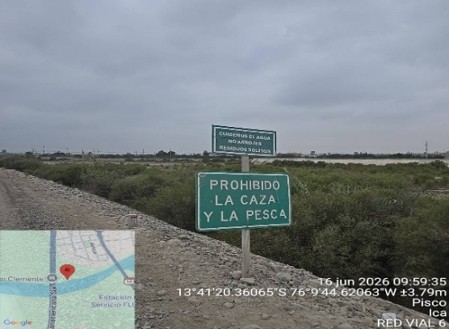

- Ahuyentamiento de la fauna

Debido a que la obra constantemente se va moviendo a lo lardo de la panamericana y no se encuentra fauna ya que es zona asfaltados y se trasladan vehículos constantemente y también cruza la zona urbana, no se ha visto necesario aplicar esta actividad,

- Afectación de la vegetación, por la emisión de gases y Ruidos a la Flora y Fauna local
Debido a que la obra está sobre asfalto, no hay presencia de fauna y flora que pueda ser afectada por gases y/o ruidos de la obra.

- Concientizar al personal
No, se realiza este punto ya que la zona es carretera existente y no se cuenta con fauna y flora.

- Abastecimiento de combustible
Si bien el área de obra es una zona urbana, sin flora y fauna que puede ser afectada por las actividades de obra. Se cuenta con mediadas de manejo para el abastecimiento de combustible sonde se utiliza las bandejas antiderrames para evitar contaminación, adicionalmente el vehículo abastecedor cuenta con su kit antiderrame.

Fotografía N° 8.1.6-5: Uso de Bandeja antiderrames y Kit Antiderrame
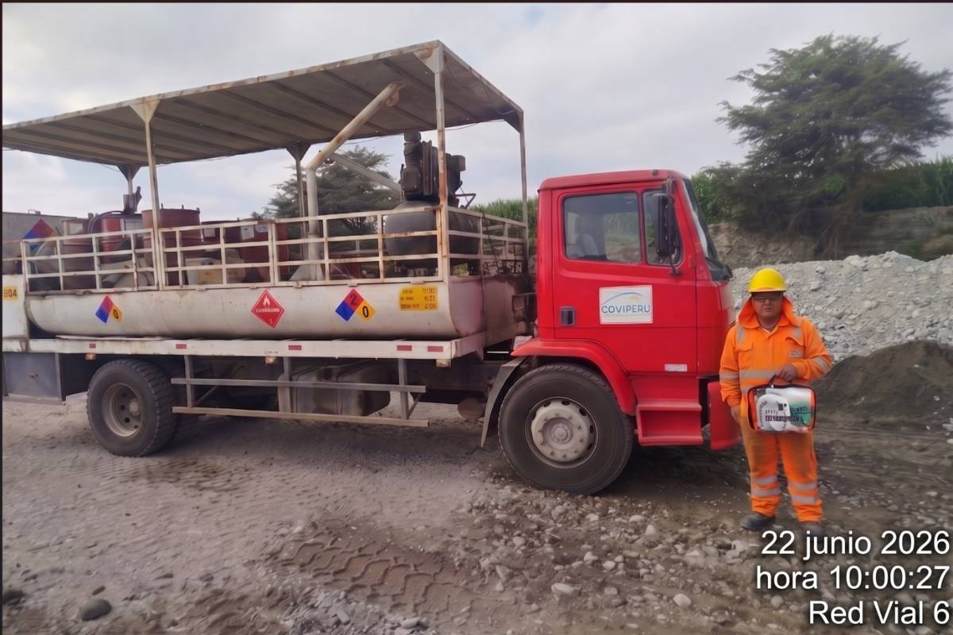

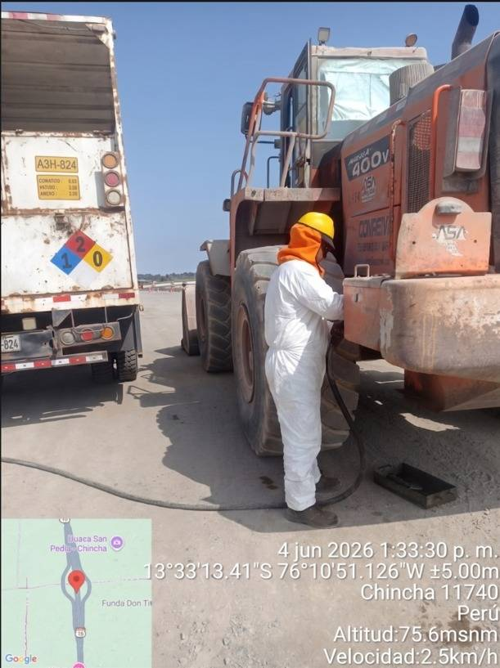

Fuente: COVIPERU - CASA, Junio 2026.

      - Medidas Ambientales para la Conservación de Ecosistemas Acuáticos y Cursos de Agua.

Durante el mes no se ha realizado la explotación de canteras de río Pisco.

      - Medidas Ambientales para la Conservación del Suelo Orgánico.

Debido a que los trabajos son en zonas urbanas, no se ha podido realizar retiro, ni almacenamiento de top soil., ya que no hay este elemento.

      - Medidas de Manejo para las Actividades de Extracción del Recurso Hídrico de las Fuentes de Agua.

Durante el mes de Junio del 2026, No se ha realizado la explotación de canteras de río.
Solo el uso de la fuente de agua. En el anexo 3 se adjunta la autorización de Uso de Fuente de Agua.

- Las mangueras de las cisternas cuentan con cabezal para evitar succionar flora y fauna.

Fotografía N° 8.1.6.3-1: Cabezal del Cisterna
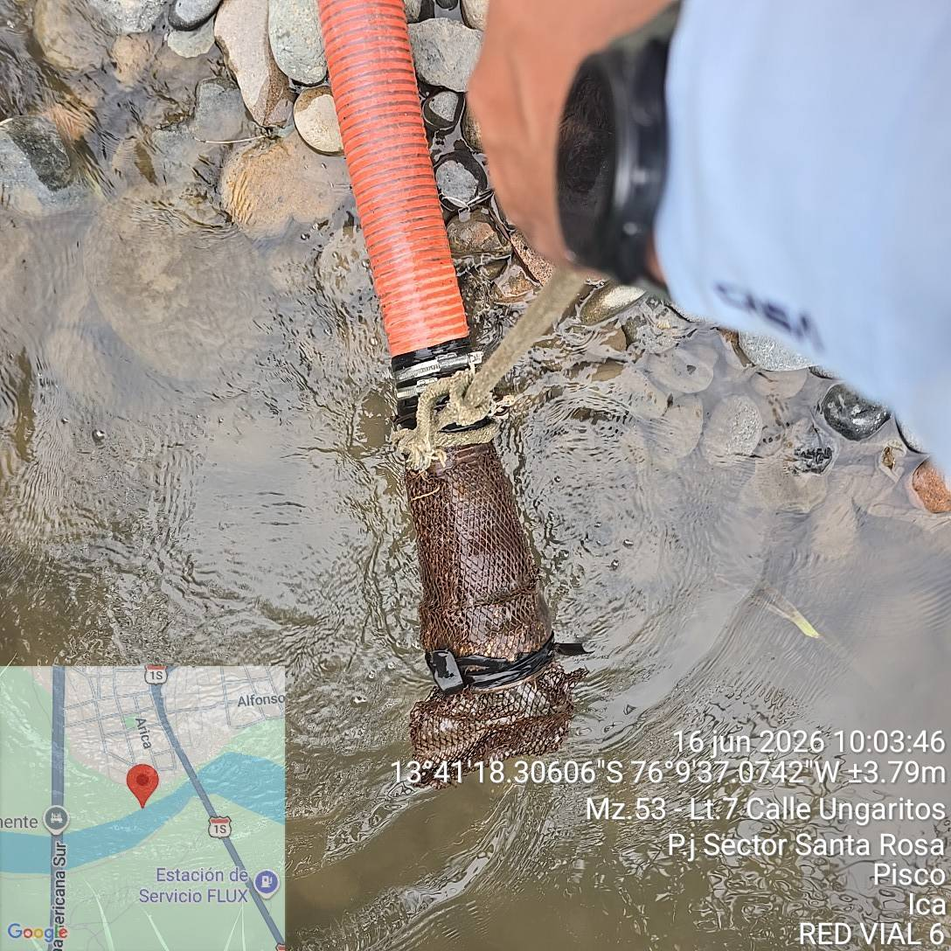

Fuente: COVIPERU - CASA, Junio 2026

- Las cisternas cuentan con kit antiderrame;

En caso se produjera derrames se cuenta con el Kit antiderrames, para remediación.

Fotografía N° 8.1.6.3-2: kit Antiderrame
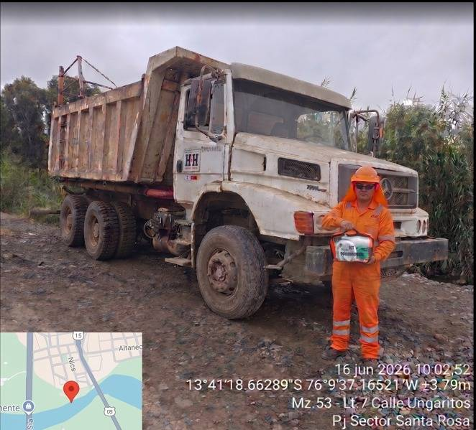
Fuente: COVIPERU - CASA, Junio 2026

- Los vehículos no ingresan al curso de agua

Para evitar la afectación del recurso hídrico, el vehículo no ingresa al curso de agua, solo extiende la manguera con su filtro metálico

Fotografía N° 8.1.6.3-3: Cisterna fuera del curso de agua

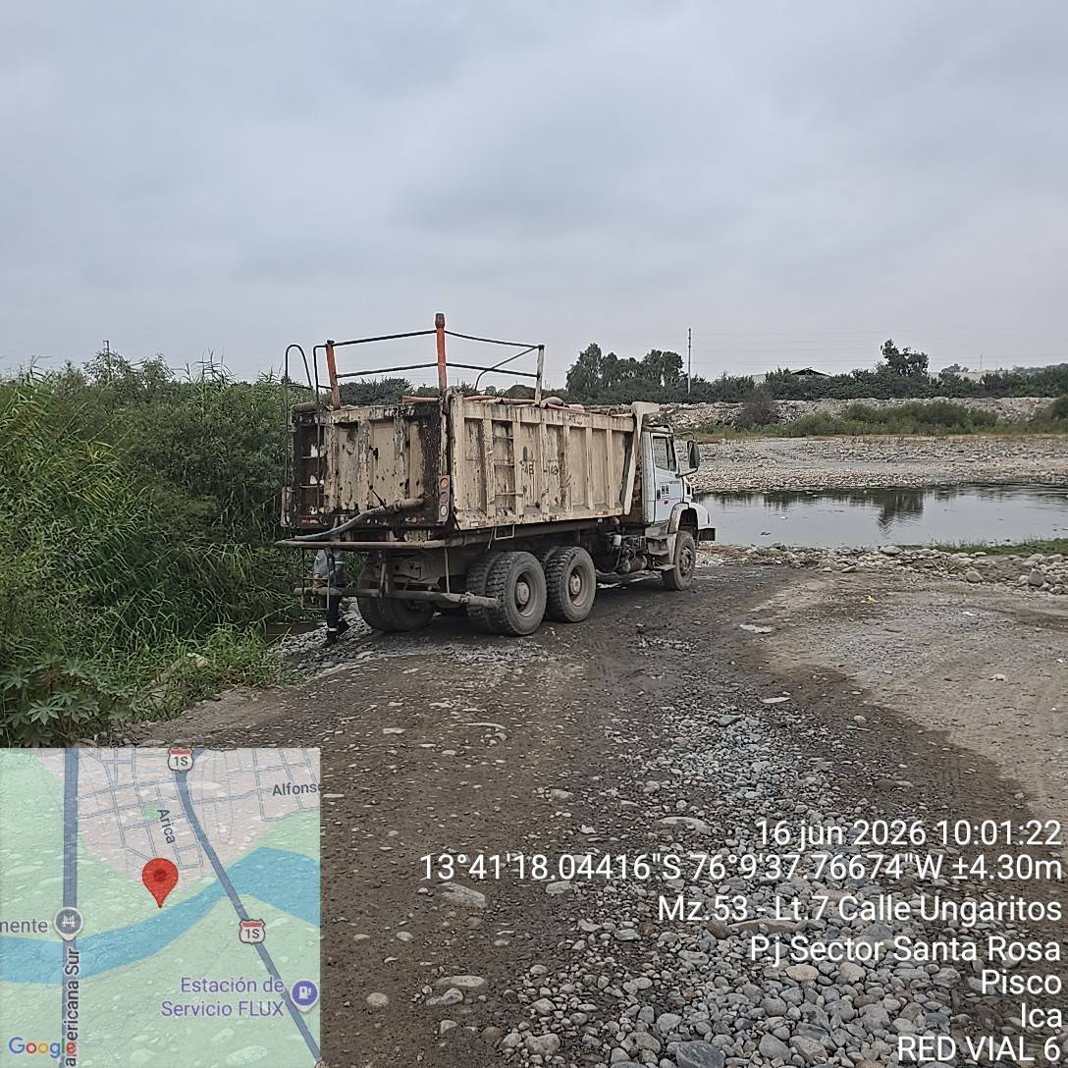

Fuente: COVIPERU - CASA, Junio 2026

- Señalización temporal

Se ha colocado señalización ambiental para el cuidado de los Ecosistemas acuáticos, indicando que está prohibido el lavado de vehículos en el cauce del río;
Cabe indicar que durante el abastecimiento de combustible se utiliza las bandejas antiderrames para evitar contaminación y el vehículo abastecedor cuenta con su kit antiderrame. cómo se evidencia en la “Fotografía N° 8.1.1.3-4: Uso de Bandeja antiderrames y Kit Antiderrame”

Fotografía N° 8.1.4.4.-4: Señales de protección ambiental

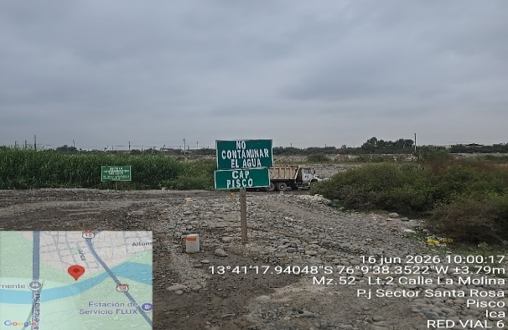
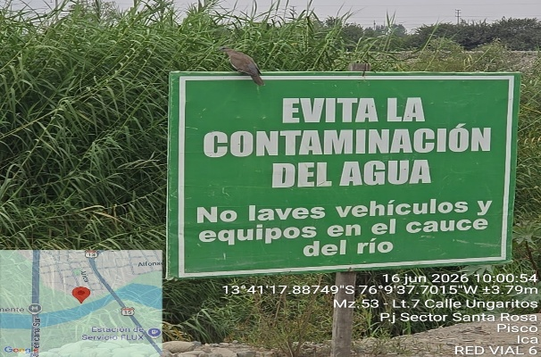

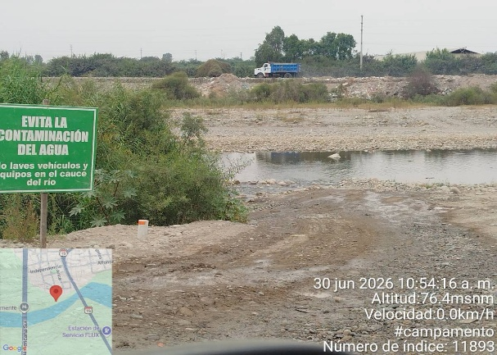
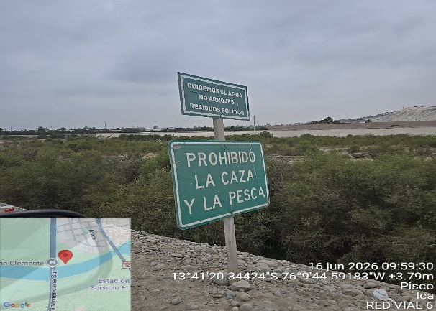

Lavado de Vehículos

Se ha instalado señales que recuerdan al personal que no debe de realizar lavado de vehículos en la fuente de agua.

Fotografía N° 8.1.4.4-5: Señal de prohibición de lavado de vehículos


    - Subprograma de Seguridad Vial y Señalización Ambiental.

      - Medidas de Respuesta ante Posibles Accidentes de Tránsito Ocasionados por Vehículos y Maquinarias de Obra que Afecten a la Población Local.

Comunicación Inmediata

- Se cuenta con un diagrama de flujo de comunicación para respuesta a emergencias y la lista de brigadistas el cual se adjunta en el anexo 4.

Alerta Temprana

- Se tiene implementado estación de emergencia.

Fotografía N° 8.1.5.1-1: Tópico y su especialista de Salud

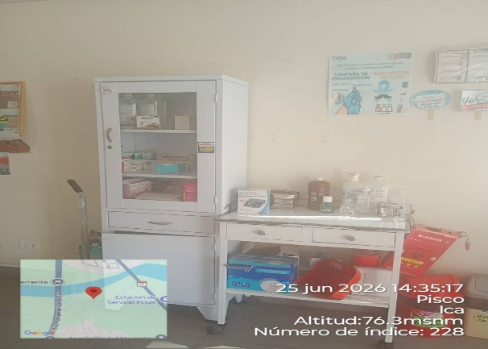
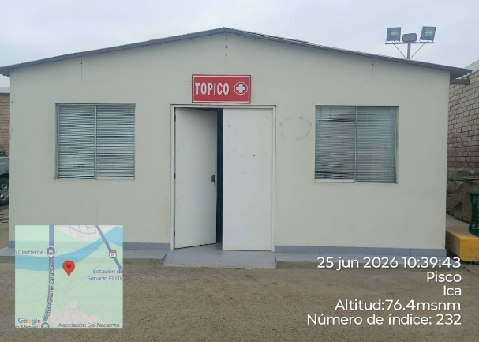

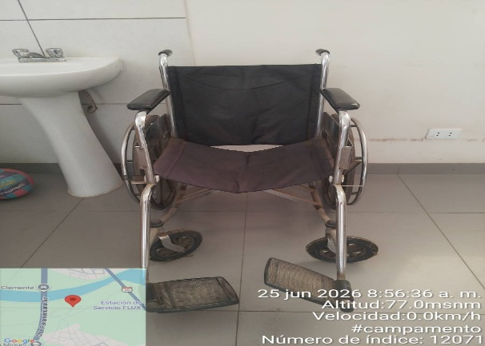
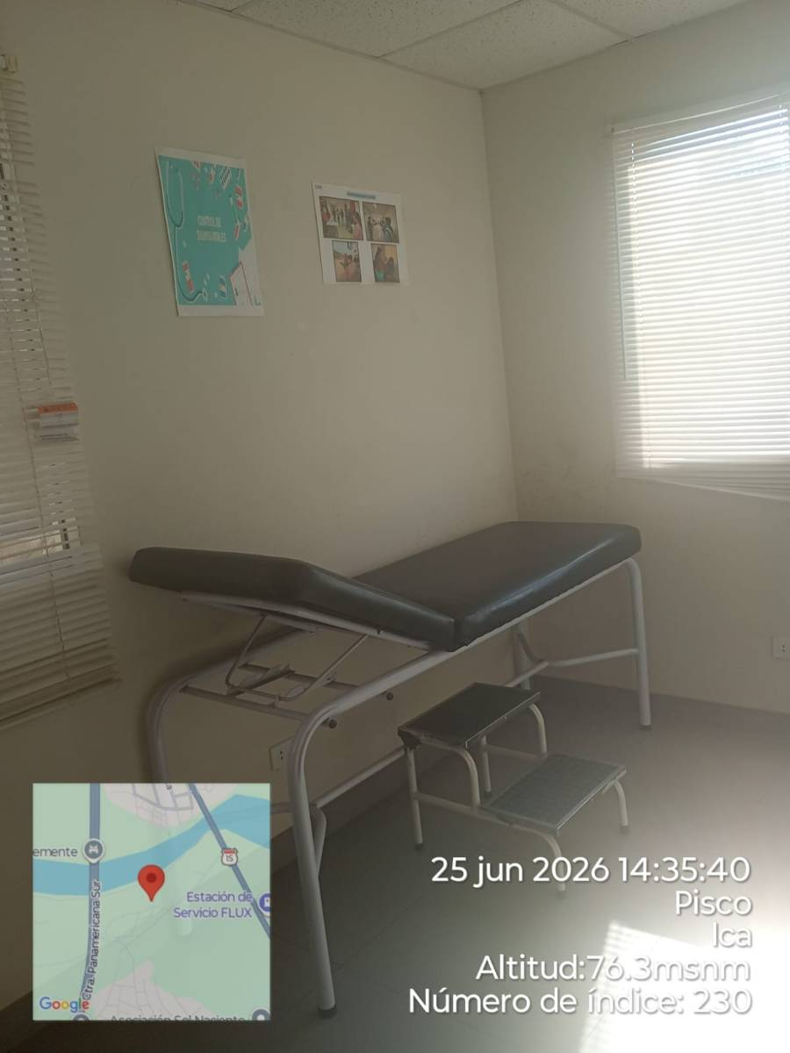

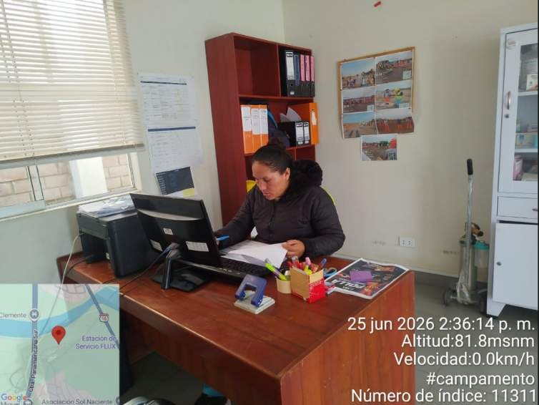

Fuente: COVIPERU - CASA, Junio 2026

Gestión de emergencia

- Se cuenta con directorio telefónico de emergencia

Fotografía N° 8.1.5.1-3: Directorio telefónico de emergencia.
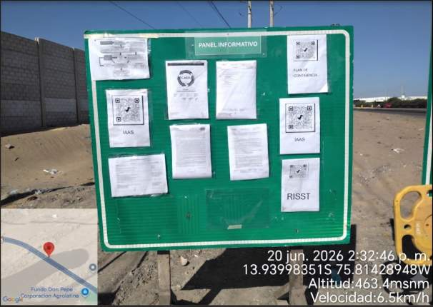

Fuente: COVIPERU - CASA, Junio 2026
11 de febrero 2026
12:27:16

Flujograma de Comunicación de emergencia

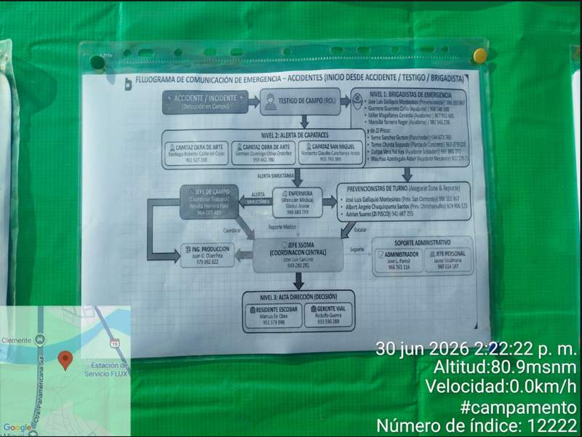

Flujograma de atención de emergencia

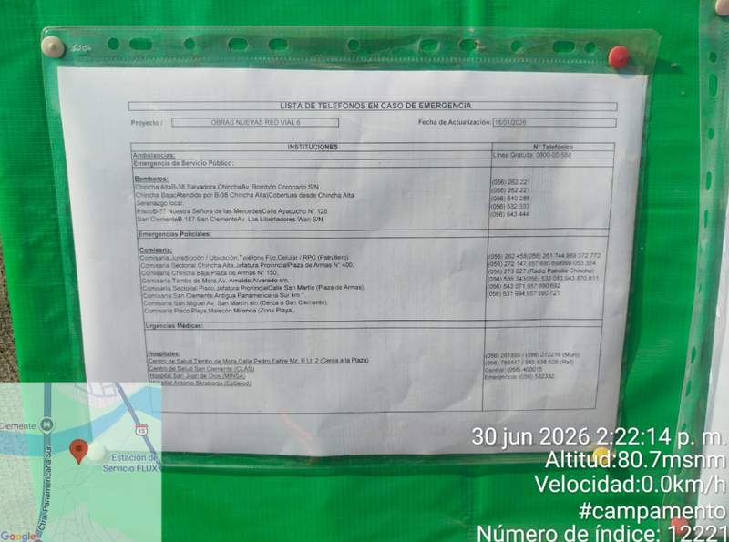

Fuente: COVIPERU - CASA, Junio 2026

    - Subprograma de Control de Erosión y Sedimentos.

En el mes no se ha realizado extracción del rio Pisco.

- Ruta de acceso
Se estableció una sola ruta de ingreso y salida señalizada.

Fotografía N° 8.1.6-1: Ruta de ingreso y salida
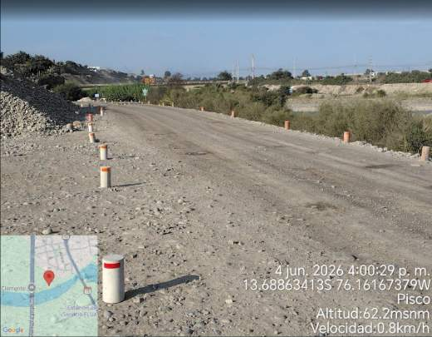

Fuente: COVIPERU - CASA, Junio 2026.

  - PROGRAMA DE CAPACITACIÓN, EDUCACIÓN AMBIENTAL Y SEGURIDAD VIAL.

    - Subprograma de Educación Ambiental.

      - Dirigida a los Trabajadores.
Se realizarán las charlas a los trabajadores durante las capacitaciones diarias.
El registro de asistencia se adjunta en el anexo 5.

Cuadro N° 8.3.1.2-1: Cronograma de Charlas para trabajadores.

TEMAS DE CAPACITACIÓN Y DIFUSIÓN - Junio 2026
Fecha | Día | Tema | Tipo | Área
1/06/2026 | Lunes | Primeros Auxilios: Atragantamiento | Capacitación | Salud
2/06/2026 | Martes | La importancia de utilizar el punto de anclaje al trabajar en altura | Charla | Seguridad
3/06/2026 | Miércoles | Inspeccion de Herramientas | Charla | Seguridad
4/06/2026 | Jueves | Las zonas con desnivel son peligrosas | Charla | Seguridad
5/06/2026 | Viernes | Infecciones de transmisión sexual | Charla | Salud
6/06/2026 | Sábado | Politica SIG | Charla | SSOMA
7/06/2026 | Domingo
8/06/2026 | Lunes | Cap. Obligaría Uso de EPP | Capacitación | Seguridad
9/06/2026 | Martes | Codigo de conducta | Charla | Seguridad
10/06/2026 | Miércoles | Veneficios del uso del arnes | Charla | Seguridad
11/06/2026 | Jueves | Induccion de seguridad | Capacitación | Seguridad
12/06/2026 | Viernes | Que es el TOP | Capacitación | Seguridad
13/06/2026 | Sábado | Restauración de áreas alteradas y abandono de obra | Charla | Seguridad
14/06/2026 | Domingo
15/06/2026 | Lunes | Manejo de materiales peligrosos y derrames | Charla | Medio Ambiente
16/06/2026 | Martes | El cuidado de los dispositivos de seguridad | Charla | Seguridad
17/06/2026 | Miércoles | Uso de la bandeja de contencion de derrames | Charla | Medio Ambiente
18/06/2026 | Jueves | Peligro y riesgos del ruido | Charla | Seguridad
19/06/2026 | Viernes | Linea de fuego Hombre maquina | Charla | Seguridad
20/06/2026 | Sábado | La observación preventiva salva vidas en las vías | Charla | Seguridad
21/06/2026 | Domingo
22/06/2026 | Lunes | Trabajos de espacio confinado | Capacitación | Seguridad
23/06/2026 | Martes | Cap. Art. 54 Excavación de zanja | Capacitación | Seguridad
24/06/2026 | Miércoles | El eceso de conffianza genera accidentes | Charla | Seguridad
25/06/2026 | Jueves | Manejo Defensivo u operación segura (Art. 54) | Sensibilizacion | Seguridad
26/06/2026 | Viernes | Peligro y riesgos del polvo | Charla | Seguridad
27/06/2026 | Sábado | Daños que causan los derrames | Charla | Seguridad
28/06/2026 | Domingo
29/06/2026 | Lunes | Ejemplos de actos y condiciones inseguras | Entrenamiento | Seguridad
30/06/2026 | Martes | Señalizaciones permanentes y temporales. Ventajas de la señalizacion | Entrenamiento | Seguridad

Fuente: COVIPERU, Junio 2026.

*No se trabajo mes completo por ya que fallaron los equipos de fresado y asfalto esta en otra obra no se cumplió con lo programado.

Fotografía N° 8.3.1.2-1: Imágenes de charlas frente de trabajo

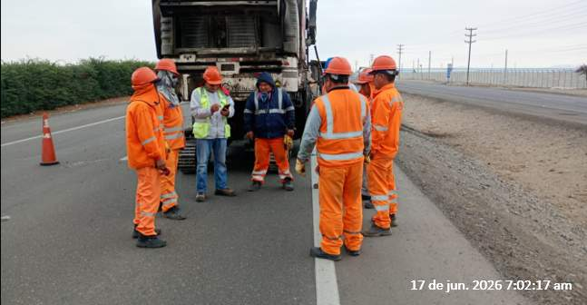
15 Junio o 2026 7:55:52 am
Fotografía N° 8.3.1.2-1: Imágenes de charlas frente - ZI Pisco

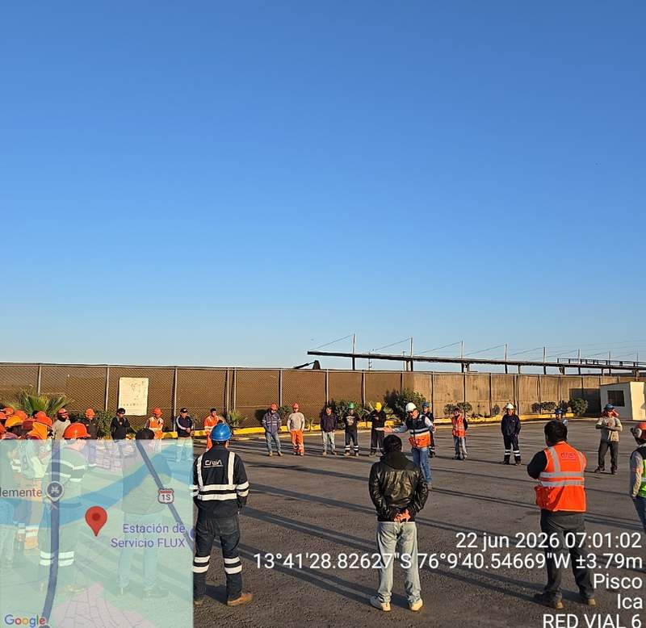

Fuente: COVIPERU, Junio 2026.

Subprograma de Capacitación en Seguridad Vial.

      - Dirigido a los Transportistas.

- Se ha realizado el reparto de volantes a los transportistas.

Fotografía N° 8.2.1.2-1: Reparto de volantes a los transportistas.
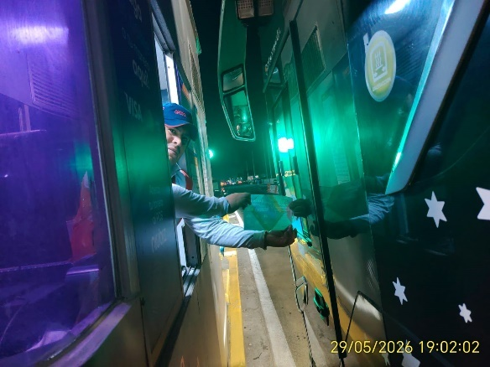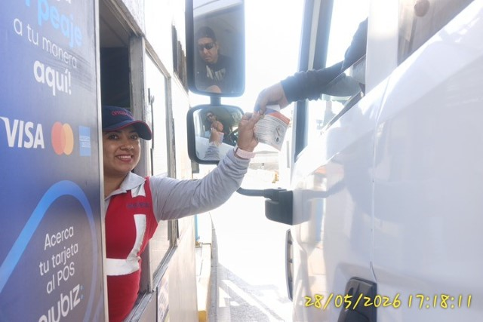

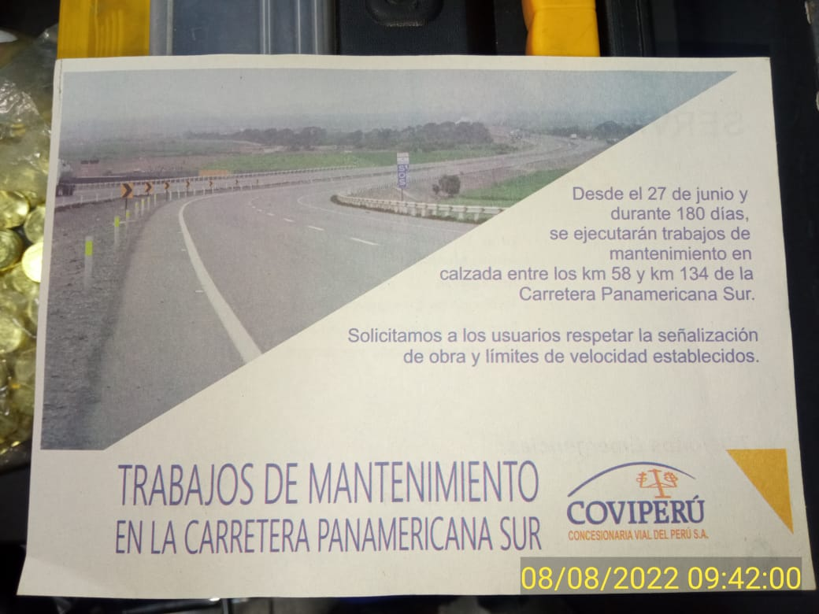
Fuente: COVIPERU, Junio 2026.

  - PROGRAMA DE PREVENCIÓN DE PÉRDIDAS Y CONTINGENCIAS.

    - Subprograma de Salud Ocupacional.
Programa de prevención de pérdidas y contingencias está basado y es concordante con la Ley 29783 - Ley de Seguridad y Salud en el Trabajo y su Reglamento DS N° 005-2012-TR, así como sus modificatorias (la Ley 30222 y el DS N°006-2014-TR.). En ese se adopta un enfoque de sistema de gestión en el área de seguridad y salud en el trabajo de conformidad a la legislación nacional vigente. En el anexo 6 se adjuntan:

- La Política del Sistema Integrado de Gestión
- El “Plan de seguridad, salud en el trabajo y medioambiente proyecto red vial 6”.

A.- Medidas Generales para Limitar los Accidentes de Trabajo y Enfermedades Profesionales.

- Se ha designado personal capacitado para la formación de las brigadas ante accidentes. En el anexo 4 se adjunta las Listas de Brigadistas.
- Se ha instalado el tópico.

Se observa la Flujo grama de atención a Emergencias por niveles se acción y su asignación de responsabilidades; asimismo se observa el flujograma de comunicaciones por niveles.

Fotografía N° 8.4.1-1: Flujograma de atención de emergencia

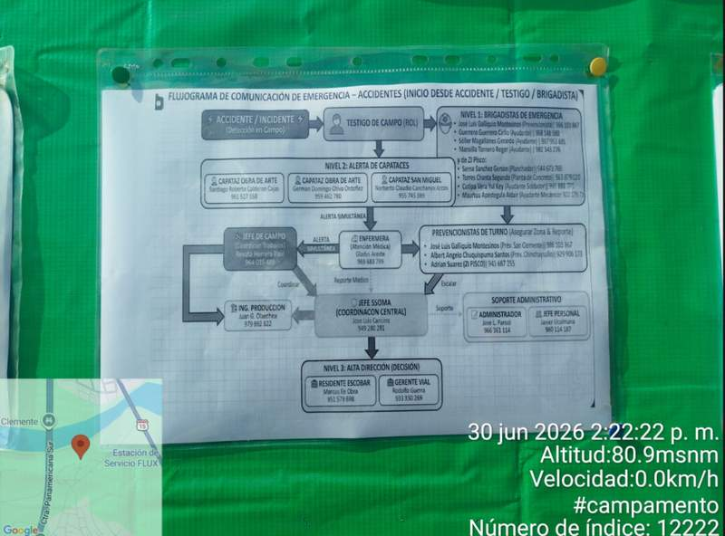

Flujograma de Comunicación de emergencia

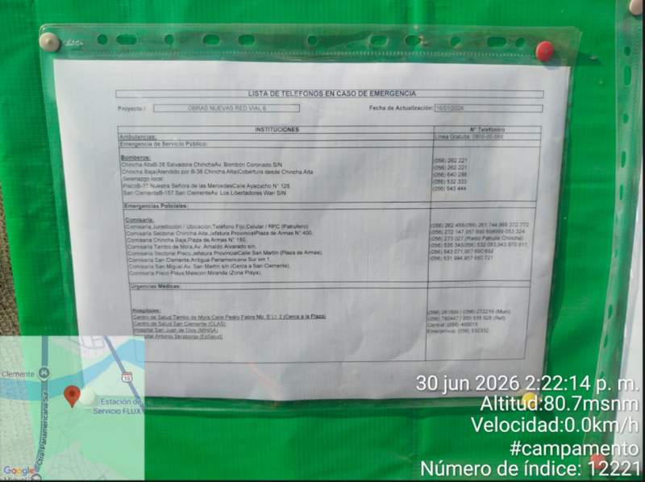

Fuente: COVIPERU - CASA, Junio 2026

**Creación de un Tópico de atención en Higiene y Seguridad en el Trabajo

Se ha instalado el tópico de Salud con su profesional en salud para la atención en obras

Fotografía N° 8.4.1-2: Tópico.
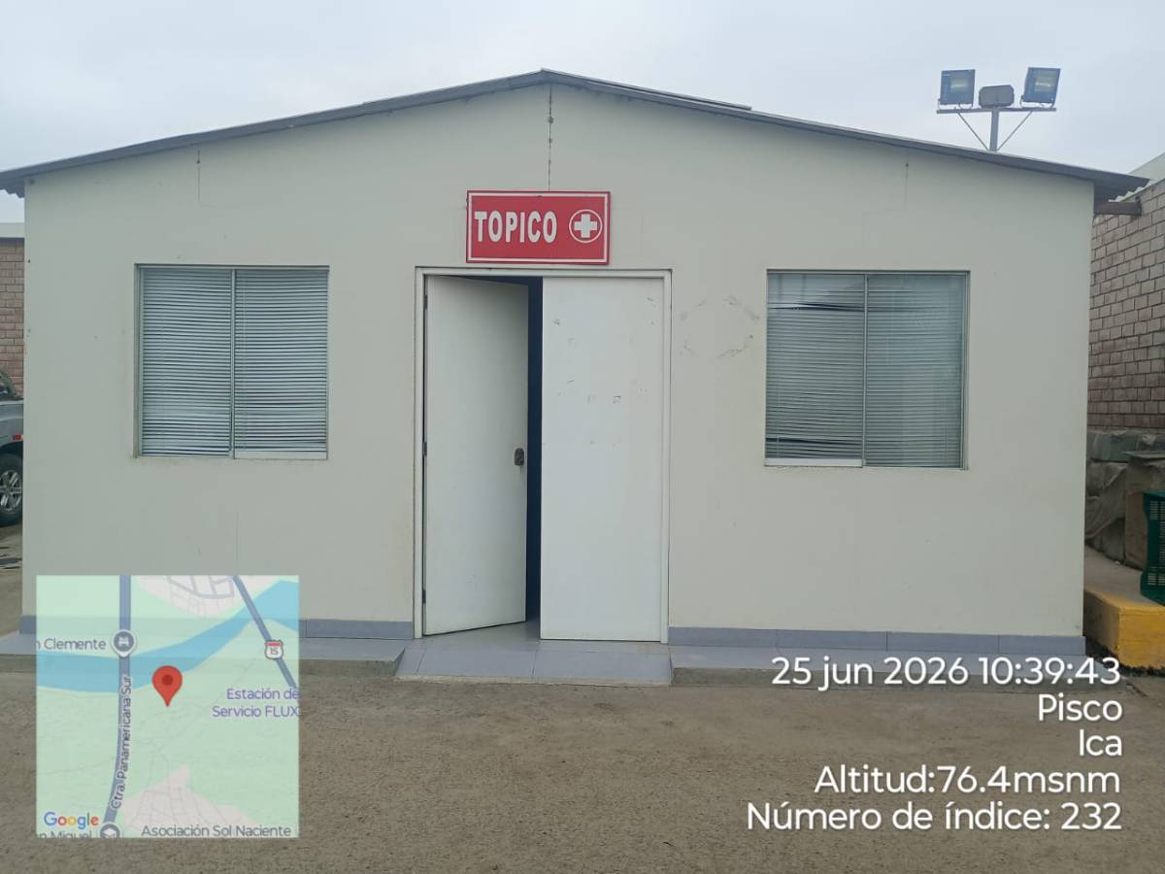

  - PROGRAMA DE MANEJO DE DAÑOS A TERCEROS

En el cuadro siguiente se presenta las pólizas con las que se cuenta para la ejecución de la obra.

Cuadro N°8.4-1: Pólizas
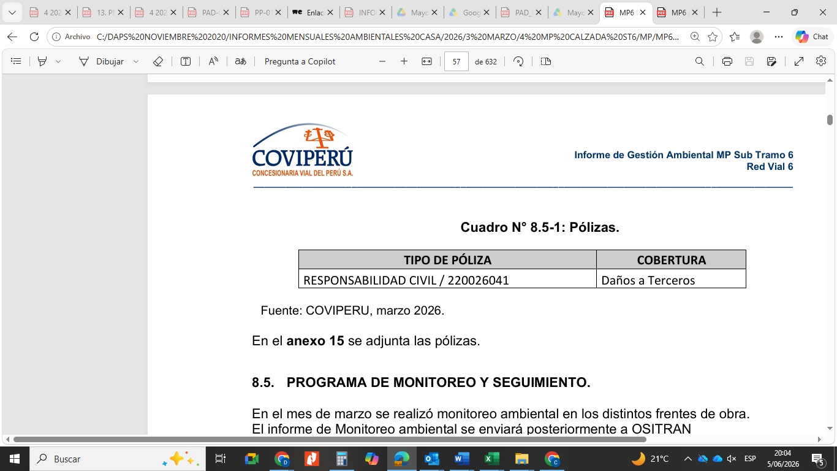
Fuente: COVIPERU, Junio 2026.

En el anexo 15 se adjunta las pólizas.

SIMULACRO DE MULTIPELIGRO

No programado

  - PROGRAMA DE MONITOREO Y SEGUIMIENTO.

En el mes de Junio no se realizó monitoreo ambiental en los distintos frentes de obra.

    - Mecanismos de Prevención y Resolución de Conflictos.

La prevención de conflictos busca impedir que surjan controversias, o bien resolverlas antes de que dé lugar a un desenlace negativo en la obra de la Red Vial 6.

En el mes de Junio del 2026, no se ha tenido ningún conflicto con la población por la ejecución de la obra.

    - Subprograma de Contratación de Mano de Obra Local.

Las contrataciones de personal se realizan a través de los sindicatos correspondientes a la localidad del proyecto.

Cuadro N° 8.2.2-1: Porcentaje de trabajadores Locales.
Foráneo | Locales
20 | 2

Fuente: COVIPERU - CASA, Junio 2026.

    - Subprograma de Adquisición de Bienes y Servicios

- Se ha realizado la compra local de materiales. En el anexo 7, se adjunta los comprobantes respectivos.

Cuadro N°8.2.3-1: Servicios y productos básicos

Nombre de la Empresa | Fecha de Venta
VELASQUEZ | 18/06/2026
RAMIFEZ ROJAS MANUEL | 17/06/2026
CORPORACIÓN ACEROS AREQUIPA S. A. | 10/06/2028
CORPORACIÓN ACEROS AREQUIPA S. A. | 10/06/2026
CORPORACIÓN ACEROS AREQUIPA S. A. | 10/06/2026

Fuente: COVIPERU - CASA, Junio 2026.

    - Subprograma de Monitoreo de Deuda Locales.

Se ha realizado el seguimiento de deudas locales a los trabajadores, a los alrededores de la obra no se detectan que haya actividades económicas ya que la zona es la ruta de la carrera sin presencia de comercio.

Cuadro N°8.2.4-1: Servicios y productos básicos
Servicios y Productos | Compra en
 | Dic 2025 | Enero 2026 | Feb. | Mar. | Abr. | May | Jun. | Jul. | Ag | Set
Bodega | No | No | No | No | No | No | No
Alimentación de Personal | No | No | No | No | No | No | No
Difusión Radial | No | No | No | No | No | No | No
Fuente: COVIPERU - CASA, Junio 2026.

    - Subprograma de Participación Ciudadana.

Se busca una participación activa de la población del AID; en tanto exista un flujo de información eficaz y pertinente, que fluya en doble sentido, es decir: desde la empresa encargada de ejecutar el proyecto hacia la población en general, y desde las organizaciones ciudadanas hacia los responsables del proyecto, especialmente durante su periodo de ejecución de los pasos vehiculares, pasos peatonales e intercambio viales.

- Se ha implementado buzón de sugerencias.

Fotografía N° 8.2.5-1: Buzón de sugerencias y Libro de reclamos en frente de obra.

17 de junio 2026

Fuente: COVIPERU - CASA, Junio 2026.

** Buenas Prácticas de Seguridad

- Punto de Hidratación

Fotografía N° 8.4.1-4: Punto de Hidratación.
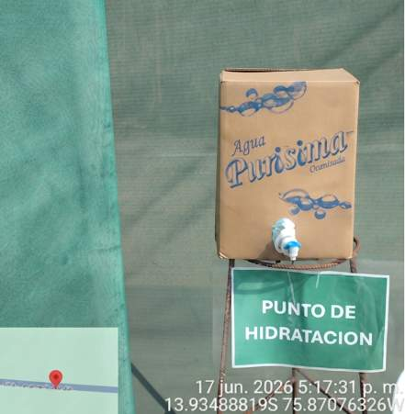

Fuente: COVIPERU - CASA, Junio 2026.

Fotografía N° 8.4.1- 5: Limpieza de Comedor

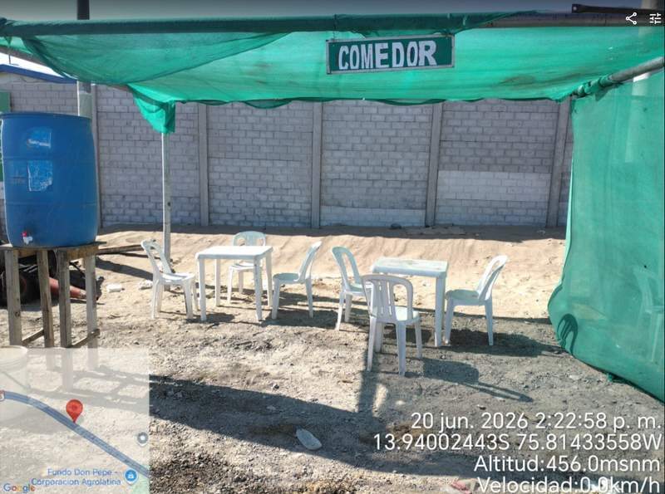

Fuente: COVIPERU - CASA, Junio 2026.

- Se cuenta con el registro de enfermedades ocupacionales, en el mes no se registró ninguna enfermedad ocupacional. Las estadísticas de Seguridad laboral se adjuntan en el anexo 8.

- Se ha instalado mapas de Riesgos

B.- Redacción de un Programa de Salud Ocupacional, Seguridad, Salud en el Trabajo

Al inicio de obra se cumple con el programa de Salud Ocupacional y Seguridad.

En el anexo 5 se adjunta las Charlas diarias recibida por el personal de obra
En el anexo 9 se adjunta los EMOs de los trabajadores

    - Subprograma de Prevención y Control de Riesgos Laborales.

- Cuadro resumen de Índices de seguridad, se adjunta en el anexo 8

- Se ha dotado EPPs a todo el personal, en el anexo 10 se adjunta el registro de entrega de EPPs.

- El personal cuenta con SCTR, el cual se adjunta en el anexo 11
- Se realiza el AST, en el anexo 12 se adjunta la documentación respectiva.

Fotografía N° 8.4.2-2: Imagen de Vestuario

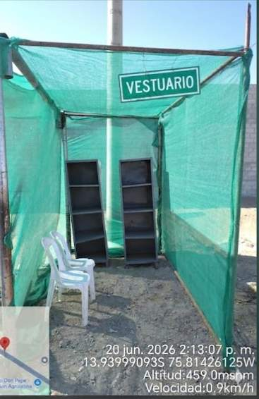

Fuente: COVIPERU - CASA, Junio 2026.

- Se ha instalado los IPERC en los paneles informativos de Obra.

Fotografía N° 8.4.2-3: Matriz IPER en exhibición en frente de Obra

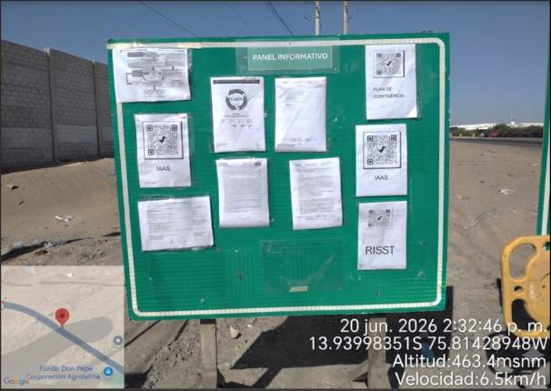

Fuente: COVIPERU - CASA, Junio 2026.

    - Subprograma de Contingencias.

- Se cuenta con plan de contingencias, el cual se adjunta en el anexo 13.
- Se cuenta con estaciones de emergencia.

Fotografía N° 8.4.3-1: Estación de Emergencia en frente
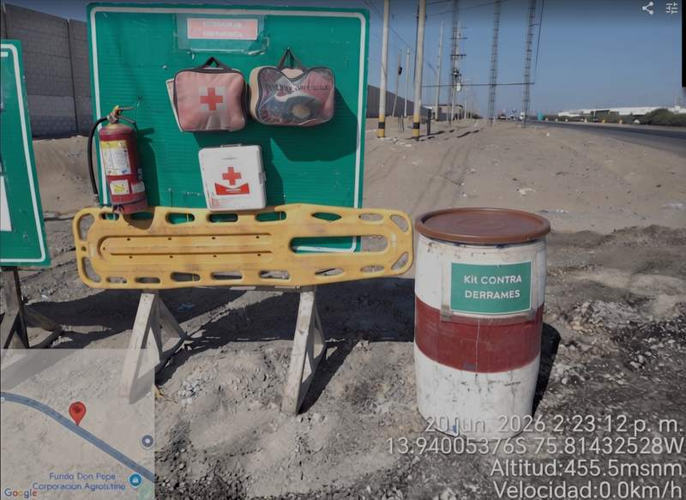
Fuente: COVIPERU - CASA, Junio 2026.

Fotografía N° 8.4.3-2: Tópico en la Z.I. Pisco
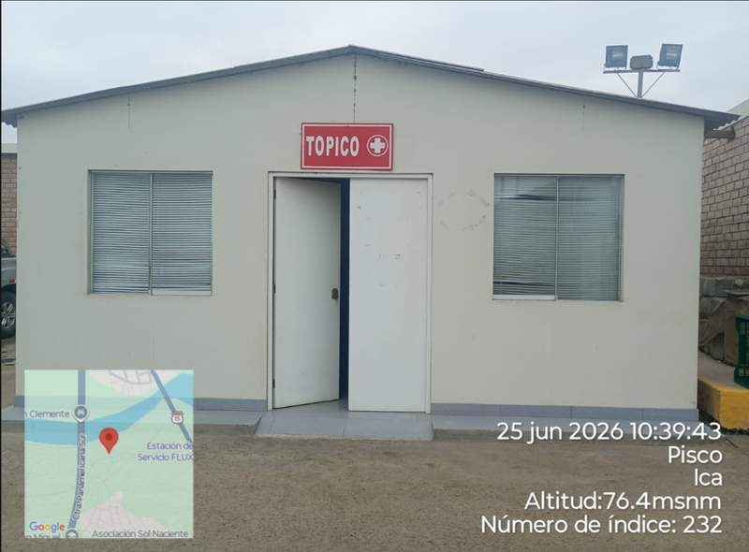

Fuente: COVIPERU - CASA, Junio 2026.

- Se cuenta con equipos antiderrame y Extintores

Fotografía N° 8.4.3-3: Kits Antiderrames y extintores en frente de obra

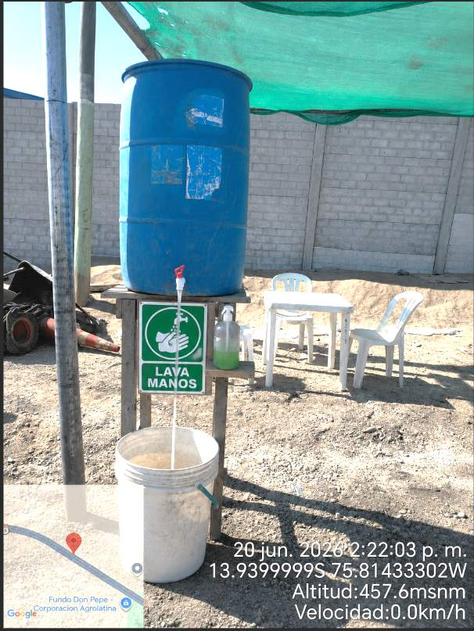

Fuente: COVIPERU - CASA, Junio 2026.

Fotografía N° 8.4.3-4: Kits Antiderrames y extintores en Zona Industrial

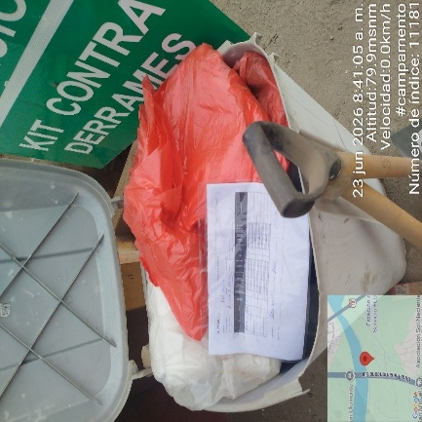

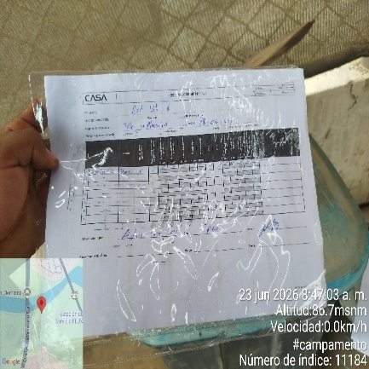
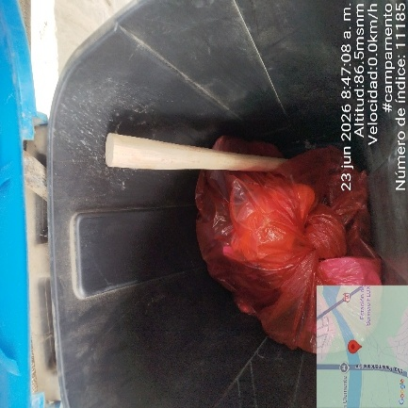

ANEXOS

Anexo 1
CONSTANCIAS DE DISPOSICIÓN BAÑOS QUÍMICOS

Anexo 2
CERTIFICADO DE OPERATIVIDAD DE EQUIPOS

Anexo 3
Aprobaciones de Áreas Auxiliares

FUENTE DE AGUA

ZONA INDUSTRIAL

Anexo 4
FLUJOGRAMA ANTE EMERGENCIAS Y BRIGADAS

Anexo 5
CHARLA DE SEGURIDAD

Anexo 6
POLITICA Y PLAN DE SEGURIDAD

Anexo 7
COMPRAS LOCALES

Anexo 8
ESTADISTICA DE SSOMA

Anexo 9
EMO´s

Anexo 10
ENTREGA DE EPPS

Anexo 11
SCTR

Anexo 12
AST

Anexo 13
PLAN DE CONTINGENCIA

Anexo 14
Carta de Donación

Anexo 15
POLIZA

